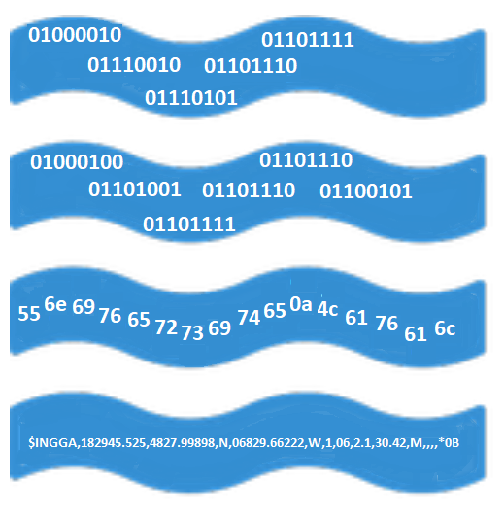
RÉGLETTE DE SURVEILLANCE
DES INSTRUMENTS

MANUEL D’INSTALLATION
ET D’UTILISATION
POUR LA RÉGLETTE DE SURVEILLANCE
DES INSTRUMENTS DE LA MOTOMARINE

Les produits auxquels il est fait référence dans ce document peuvent être des marques commerciales et/ou des marques déposées de leurs propriétaires respectifs. L'éditeur et l'auteur ne revendiquent pas ces marques.

Imprimé: 20 juillet 2021

Table des matières
1.1 À propos de la Réglette de Surveillance des Instruments 7
1.2 Glossaire 9
2 Support des configurations, Assistance technique 12
2.1 Support pour les configurations propres à la motomarine 12
2.2 Assistance technique MTE Électronique (Data logger). 12
2.3 Assistance technique AGG Software Advanced Serial Data Logger et OPC SCADA Viewer. 12
2.4 Assistance technique des instruments embarqués sur la motomarine. 12
2.5 Assistance technique de la motomarine. 12
3 Installation 13
3.1 Système requis 13
3.2 Procédure d’installation 13
3.2.1 Installation de Advanced Serial Data Logger 13
3.2.2 Installation du greffon (plugin) «DATA TIMEOUT» 18
3.2.3 Installation de OPC SCADA Viewer 21
4 Utilisation générale 26
4.1 Pour débuter 26
4.1.1 Récupération de la configuration de Advanced Serial Data Logger 26
4.1.2 Récupération de la configuration de OPC SCADA Viewer 30
4.2 Introduction 36
4.3 Diagramme de flux des données (source : manuel de Advanced Serial Data Logger) 37
4.4 Détail de la Configuration Advanced Serial Data Logger 38
4.4.1 Port Série source 38
4.4.2 Log files 42
4.4.3 Other 45
4.4.4 Modules introduction 48
4.5 Paramètres des modules 51
4.5.1 Module Data timeout (datatimeout.dll) 51
4.5.2 Module Expressions (expressions.dll) 52
4.5.3 Module OPC Server 55
4.5.4 Module Events notification (events.dll) 60
4.5.5 Parser module (ASCII data query and parser (default.dll) 66
4.5.5.1 Data packet 66
4.5.5.2 Characters translation 67
4.5.5.3 Filter 67
4.5.5.4 Data parsing et Guide Expressions Régulière (Regular Expression) 68
4.5.5.5 Data format 74
4.6 OPC SCADA Viewer Configuration 75
4.6.1 Verrouiller les changements de configuration ou de position des blocs. 75
4.6.2 Mode affichage minimum 75
4.6.3 Paramétrage des blocs 76
5 Généralités 87
6 Dépannage 88
6.1 FAQ 88
6.2 Problèmes avec l’édition des blocs dans OPC Scada Viewer (impossible de voir et de modifier les paramètres) 89
6.3 Références : 90

Liste des figures
Figure 1 - Advanced Serial Data Logger : Exécutable 14
Figure 2 - Advanced Serial Data Logger : Choix de langue 14
Figure 3 - Advanced Serial Data Logger Setup Next 14
Figure 4 - Advanced Serial Data Logger : Accepter les termes de la licence 15
Figure 5 - Advanced Serial Data Logger : Choix du dossier d'installation 15
Figure 6 - Advanced Serial Data Logger : Choix du dossier pour le menu démarrer 16
Figure 7 - Advanced Serial Data Logger : Sélection des tâches d'installation 16
Figure 8 - Advanced Serial Data Logger : Démarrage de l'installation 17
Figure 9 - Advanced Serial Data Logger : Installation en cours 17
Figure 10 - Advanced Serial Data Logger : Fin de l'installation et redémarrage 18
Figure 11 - Advanced Serial Data Logger : Exécutable du Greffon DATA TIMEOUT 18
Figure 12 - Advanced Serial Data Logger : Greffon DATA TIMEOUT, choix de langue 18
Figure 13 - Advanced Serial Data Logger : Greffon DATA TIMEOUT, démarrage de l'installation 19
Figure 14 - Advanced Serial Data Logger : Greffon DATA TIMEOUT, Débuter l'installation 19
Figure 15 - Advanced Serial Data Logger : Greffon DATA TIMEOUT, Fin de l'installation 20
Figure 16 - OPC Scada Viewer : Exécutable 21
Figure 17 - OPC Scada Viewer : Choix de la langue 21
Figure 18 - OPC Scada Viewer : Début de l'installation 22
Figure 19 - OPC Scada Viewer : Accepter les termes de la licence 22
Figure 20 - OPC Scada Viewer : Choix du dossier d'installation 23
Figure 21 - OPC Scada Viewer : Choix du dossier du menu démarrage 23
Figure 22 - OPC Scada Viewer : Sélection des tâches de l'installation 24
Figure 23 - OPC Scada Viewer : Prêt pour l'installation 24
Figure 24 - OPC Scada Viewer : installation en cours 25
Figure 25 - OPC Scada Viewer : Fin de l'installation 25
Figure 26 - Advanced Scada Viewer : Icône de démarrage de l'application 26
Figure 27 - Advanced Scada Viewer : Récupération de la configuration pour la motomarine 26
Figure 28 - Advanced Scada Viewer : Sélection du fichier de configuration motomarine 27
Figure 29 - Advanced Scada Viewer : Message succès du chargement de la configuration 27
Figure 30 - Advanced Scada Viewer : Configuration, consultation ou modification 28
Figure 31 - Advanced Scada Viewer : Configuration, ajustement du port série 29
Figure 32 - OPC Scada Viewer : Icône de démarrage de l'application 30
Figure 33 - OPC Scada Viewer : Message nouvelle configuration 30
Figure 34 - OPC Scada Viewer : Chargement de la configuration pour la motomarine 31
Figure 35 - OPC Scada Viewer : Configuration, sélection du fichier de configuration 31
Figure 36 - OPC Scada Viewer : Onglet « Minimal », tous les blocs de surveillance des données ou "Pastille" 32
Figure 37 - OPC Scada Viewer : Onglet, minimiser la fenêtre 33
Figure 38 - OPC Scada Viewer : Onglet, maximiser la fenêtre 33
Figure 39 - OPC Scada Viewer : Minimiser au maximum la fenêtre de l'application 33
Figure 40 - OPC Scada Viewer : Version minimale de l'affichage 34
Figure 41 - OPC Scada Viewer : Ajout, Retrait, Modification d'un bloc ou "Pastille" 35
Figure 42 - Advanced Serial Data Logger : Flux des données entre les instruments, Advanced Serial Data Logger et OPC Scada Viewer 37
Figure 43 - Advanced Serial Data Logger : Port Série, paramètres 39
Figure 44 - Advanced Serial Data Logger : Port Série, protocole de communication 40
Figure 45 - Advanced Serial Data Logger : Port Série Options supplémentaires 41
Figure 46 - Advanced Serial Data Logger : Fichier de log, rotation 42
Figure 47 - Advanced Serial Data Logger : Fichier de log, paramètres en cas de problèmes d'accès 43
Figure 48 - Advanced Serial Data Logger : Fichier de log, effacement des anciens fichiers 44
Figure 49 - Advanced Serial Data Logger : Autres, visualisation des données 45
Figure 50 - Advanced Serial Data Logger : Autres, horodatage 46
Figure 51 - Advanced Serial Data Logger : Autres, Nom de la configuration et mot de passe 47
Figure 52 - Advanced Serial Data Logger : Modules, Requête Analyseur syntaxique 48
Figure 53 - Advanced Serial Data Logger : Modules, Exporter les données 49
Figure 54 - Advanced Serial Data Logger : Modules, Gestion des évènements 50
Figure 55 - Advanced Serial Data Logger : Greffon Data timeout 51
Figure 56 - Advanced Serial Data Logger : Greffon Data timeout, paramètres 52
Figure 57 - Advanced Serial Data Logger : Greffon Expressions 53
Figure 58 - Advanced Serial Data Logger : Greffon Expressions, paramètres 54
Figure 59 - Advanced Serial Data Logger : Greffon OPC Server 55
Figure 60 - Advanced Serial Data Logger : Greffon OPC Server, paramètres 56
Figure 61 - Advanced Serial Data Logger : Greffon OPC Server, Onglet available items 56
Figure 62 - Advanced Serial Data Logger : Greffon OPC Server, détails des items 57
Figure 63 - Advanced Serial Data Logger : Greffon OPC Server, Onglet Active Clients 58
Figure 64 - Advanced Serial Data Logger : Greffon OPC Server, Effacer et réimporter les items des variables 58
Figure 65 - Advanced Serial Data Logger : Greffon OPC Server, liste des items des variables 59
Figure 66 - Advanced Serial Data Logger : Greffon Events notification 60
Figure 67 - Advanced Serial Data Logger : Greffon EVents notification, Onglet Common parammètres 60
Figure 68 - Advanced Serial Data Logger : Greffon Events notification, Onglet FIlter paramètres 62
Figure 69 - Advanced Serial Data Logger : Greffon Events notification, Onglet Alerts paramètres 63
Figure 70 - Advanced Serial Data Logger : Greffon Events notification, Onglet Programs/Scripts paramètres 63
Figure 71 - Advanced Serial Data Logger : Greffon Events notification, Onglet Sounds paramètres 64
Figure 72 - Advanced Serial Data Logger : Greffon Events notification, Onglet Template mparamètres 65
Figure 73 - Advanced Serial Data Logger : Greffon Expressions, 66
Figure 74 - Advanced Serial Data Logger : Analyseur syntaxique, Data Packet paramètres 67
Figure 75 - Advanced Serial Data Logger : Analyseur syntaxique, Characters translation paramètres 67
Figure 76 - Advanced Serial Data Logger : Analyseur syntaxique, Filter paramètres 68
Figure 77 - Advanced Serial Data Logger : Analyseur syntaxique, Data Parsing paramètres ITEMS regular expression 69
Figure 78 - Advanced Serial Data Logger, Liste des items de l'analyseur syntaxique 70
Figure 79 - Advanced Serial Data Logger : Analyseur Syntaxique, Data Format paramètres 74
Figure 80 - OPC Scada Viewer : Menu Options 75
Figure 81 - OPC Scada Viewer : Menu View 75
Figure 82 - OPC Scada Viewer : Version minimaliste de la réglette de surveillance 75
Figure 83 - OPC Scada Viewer : Edition d'un bloc 76
Figure 84 - OPC Scada Viewer : Bloc, Onglet Connection 77
Figure 85 - OPC Scada Viewer : Bloc, Onglet OPC tag 78
Figure 86 - Source manuel OPC SCADA Viewer : Bloc, onglet OPC tag paramètres 79
Figure 87 - OPC Scada Viewer : Bloc, description des zones 80
Figure 88 - OPC Scada Viewer : Bloc descriptions des zones, Source manuel OPC SCADA Viewer 80
Figure 89 - OPC Scada Viewer : Bloc, Onglet Images 81
Figure 90 - OPC Scada Viewer : Bloc, Onglet Images Option, item Window paramètres 81
Figure 91 - OPC Scada Viewer : Bloc, Onglet Images Option, item Border paramètres 81
Figure 92 - OPC Scada Viewer : Bloc, Onglet Images Option, item Caption paramètres 82
Figure 93 - OPC Scada Viewer : Bloc, Onglet Images Option, item State paramètres 82
Figure 94 - OPC Scada Viewer : Bloc, Onglet Images Option, item Indicator Paramètres 83
Figure 95 - OPC Scada Viewer : Bloc, Onglet Images Option, item Value paramètres 84
Figure 96 - OPC Scada Viewer : Bloc, Onglet Images Option, item Value, Warning paramètres 84
Figure 97 - OPC Scada Viewer : Bloc, Onglet Images Option, item Minimum paramètres 85
Figure 98 - OPC Scada Viewer : Bloc, Onglet Images Option, item Maximum paramètres 85
Figure 99 - OPC Scada Viewer : Bloc, Onglet Images Option, item Scale paramètres 86
Figure 100 - OPC Scada Viewer : Bloc, Onglet Images Option, item Scripts paramètres 86
Figure 101 - Généralités : Fonctionnement général de la solution 87

Liste des figures
Table 1 - Texte de la configuration de l'analyseur syntaxique 69
Table 2 - Texte Paramètres de l'analyseur syntaxique (regular expression) 71

1.1 À propos de la Réglette de Surveillance des Instruments

La réglette de surveillance utilise les logiciels Advanced Serial Data Logger et OPC SCADA Viewer du fabricant de logiciels « AGG Software » pour capturer et afficher les données des ports série RS232.

Pour la motomarine seul le port série connecté à l’enregistreur de données (data logger) de MTE Électronique est utilisé.

Le progiciel, Advanced Serial Data Logger procède à analyse syntaxique du flux de donnée et extrait les informations sur l’état des instruments et la qualité des mesures. Les informations extraites sont assignées à des variables internes et/ou utilisées pour créer des variables calculées.

Toutes les variables sont par la suite publiées sur un serveur interne respectant la norme « Open Platform Communications (OPC) » et ultimement lues par un logiciel de type «Supervisory control and data acquisition (SCADA)» .

Le deuxième progiciel, OPC SCADA Viewer se branche sur le serveur OPC d’Advanced Serial Data Logger. Ce logiciel reçoit et affiche les valeurs selon les spécifications de l’usager. L’usager peut afficher les valeurs reçues en format texte ou en format indicateur graphique. Les valeurs sont vérifiées en temps réel pour s’assurer de la qualité des données. En cas de non-conformité des données, un bloc qui tourne au rouge affiche le problème à l’écran.

Éléments clés de la Réglette de Surveillance :

- Capture tout type de données Texte/Binaire sur les ports série;
- Souplesse dans l’extraction des informations avec un analyseur
syntaxique (parser) utilisant les expressions régulières (regular expression);
- Détection des temporisations (timeout) dans la réception des données;
- Vaste bibliothèque de fonctions internes pour le traitement des variables calculées (langage de programmation de type Pascal);
- Grand choix de greffons (plugins) pour des traitements de haut niveau sur les variables;
- Traitement en simultané d’un grand nombre de ports série;
- Possibilité d’établir une communication bidirectionnelle avec les instruments.
Ex. : Envoyer des commandes « Démarrer » « Arrêter » « Diagnostique » aux instruments;
- En général, aucune programmation n’est requise, seulement des changements aux configurations.

Les progiciels Advanced Serial Data Logger et OPC SCADA Viewer ont une capacité remarquable de traitement des données, et ce sans aucune expertise particulière en informatique ou en programmation.

Les paramètres de configuration des progiciels et l’utilisation de l’analyseur syntaxique «Expression Régulière (Regular Expression)» offrent la possibilité à tout scientifique d’adapter le traitement des données à ses besoins avec un minimum d’effort et maximum d’efficacité.

Le module de sauvegarde des données (Data Export) permet d’exporter les données directement dans des fichiers plats (flat file .csv etc.), des bases de données ou des services distants (cloud). Ce qui en fait un système « Data Logger» très souple et très complet.
Cette fonctionnalité n’est pas utilisée pour le moment.

Avec l’aide des greffons (plug in) et/ou de légères connaissances en langage Pascal et Visual Basic, il est possible de faire des traitements très sophistiqués sur les données capturées.

Tous ces avantages permettent de minimiser le personnel nécessaire pour opérer cette solution et éliminer le recours à des firmes externes pour l’entretien et/ou la mise à jour de la configuration des systèmes. La seule recommandation est d’appliquer les mises à jour régulières des progiciels Advanced Serial Data Logger et OPC SCADA Viewer.

1.2 Glossaire

ASCII - Un acronyme pour American Standard Code for Information Interchange. Les fichiers ASCII sont des fichiers texte simples et non formatés qui sont compris par pratiquement n'importe quel ordinateur. Le Bloc-notes Windows, Notepad++ et pratiquement n'importe quel traitement de texte peuvent lire et créer des fichiers ASCII. Les fichiers ASCII ont généralement l'extension ".TXT" (par exemple, README.TXT).

Binary File - Un fichier qui contient des données ou des instructions de programme écrites en caractères ASCII et ASCII étendus. Généralement illisible et/ou incompatible avec les logiciels de traitement de texte.

Bit - Un chiffre binaire dans le système de numérotation binaire. Sa valeur peut être 0 ou 1. Dans un schéma de caractères à 8 bits, il faut 8 bits pour créer un octet (caractère) de données.

Bytes - Une collection de huit bits qui représentent un caractère, une lettre ou un signe de ponctuation.

Câble - Support de transmission de fil de cuivre ou de fibre optique enveloppé d’une gaine de protection.

Client/Server - Un système de réseau dans lequel un ou plusieurs serveurs (Serveur) fournissent des services ; tels que la gestion de réseau, les applications et le stockage de données centralisé pour les postes de travail (clients).

COM port - Abréviation d'un port de communication série. La plupart des logiciels de communication série communiquent avec un ordinateur via un port de communication, et la plupart des ordinateurs IBM et compatibles IBM prennent en charge jusqu'à quatre ports série COM1, COM2, COM3 et COM4. Des ports supplémentaires peuvent être ajoutés en ajoutant du matériel supplémentaire.

Data bits - Un groupe de bits (1 et 0) qui représente un seul caractère ou un octet. Typiquement, il y a sept ou huit bits de données. Lors d'une communication asynchrone, chaque côté doit s'entendre sur le nombre de bits de données. Les bits de données sont précédés d'un bit de début et suivis d'un bit de parité facultatif et d'un ou plusieurs bits d'arrêt.

Flow control - Une méthode de contrôle de la quantité de données que deux appareils échangent. Dans les communications de données, le contrôle de flux empêche un modem d'"inonder" l'autre de données. Si les données arrivent plus rapidement qu'il ne peut être traité, le côté récepteur stocke les données dans une mémoire tampon. Lorsque le tampon est presque plein, le côté récepteur signale au côté expéditeur de s'arrêter jusqu'à ce que le tampon ait à nouveau de l'espace. Entre le matériel (comme votre modem et votre ordinateur), le contrôle de flux matériel est utilisé ; entre les modems, un contrôle de flux logiciel est utilisé.

Handshaking - est la manière dont le flux de données entre ordinateurs/matériel est régulé et contrôlé. Deux types distincts d'établissements de liaison sont décrits : l'établissement de liaison logiciel et l'établissement de liaison matériel. Une distinction importante entre les types de signaux de l'interface est entre les signaux de données et les signaux de commande. Les signaux de données sont simplement les broches qui transmettent et reçoivent réellement les caractères, tandis que les signaux de contrôle sont tout le reste.

Parity - Dans les communications de données, la parité est une procédure simple de vérification de l'intégrité des données transmises. Le type de parité le plus courant est Pair, dans lequel le nombre de 1 dans un octet de données s'ajoute à un nombre pair, et None, dans lequel aucun bit de parité n'est ajouté.

Ports – c’est le point de connexion pour un câble.

Protocol - est une description formelle d'un ensemble de règles et de conventions qui régissent la façon dont les appareils sur un réseau échangent des informations.

RS232, RS423, RS422, AND RS485 - L'Electronics Industry Association (EIA) a élaboré des normes pour RS232, RS423, RS422 et RS485 qui traitent des communications de données. Les normes EIA étaient précédemment marquées du préfixe "RS" pour indiquer la norme recommandée. À l'heure actuelle, les normes sont désormais généralement indiquées comme des normes « EIA » pour identifier l'organisation de normalisation.

Les communications de données électroniques entreront généralement dans deux grandes catégories : asymétriques et différentielles. RS232 (simple) a été introduit en 1962. RS232 est resté largement utilisé, en particulier avec les constructeurs de commandes CNC. La spécification permet la transmission de données d'un émetteur à un récepteur à des débits de données relativement lents (jusqu'à 20K bits/seconde) et sur de courtes distances (jusqu'à 50' @ le débit de données maximum). Cette limitation de 50' peut généralement être dépassée sur des distances de 200' ou plus en utilisant un câble à faible capacité et en maintenant les débits de données à 9600 bauds et moins.

RTS/CTS Hardware handshaking - utilise des fils supplémentaires pour indiquer à un appareil expéditeur quand arrêter ou commencer à envoyer des données. DTR et RTS font référence à ces lignes d'établissement de liaison matérielle. Vous pouvez choisir d'utiliser DTR ou RTS individuellement ou d'utiliser les deux lignes pour l'établissement de liaison matérielle. Voir aussi Xon/Xoff.

Stop bits - En communication de données, un ou deux bits utilisés pour marquer la fin d'un octet (ou d'un caractère). Au moins un bit d'arrêt est toujours envoyé.

2 Support des configurations, Assistance technique

2.1 Support pour les configurations propres à la motomarine

Contact Université Laval | xxxxxxxxxxxxxxxxxxxxxxxxxxxx
Questions générales | Bruno.Dionne@vrex.ulaval.ca
Questions techniques | Bruno.Dionne@vrex.ulaval.ca

2.2 Assistance technique MTE Électronique (Data logger).

Questions techniques | ?
Questions générales | ?
Questions Service des ventes | ?

2.3 Assistance technique AGG Software Advanced Serial Data Logger et OPC SCADA Viewer.

Questions techniques | support@aggsoft.com
Questions générales | info@aggsoft.com
Questions Service des ventes | sales@aggsoft.com

2.4 Assistance technique des instruments embarqués sur la motomarine.

Questions techniques | ?
Questions générales | ?
Questions Service des ventes | ?

2.5 Assistance technique de la motomarine.

Questions techniques | ?
Questions générales | ?
Questions Service des ventes | ?

3 Installation

3.1 Système requis

Windows 2000 Professional
Windows 10 (2019+), x64 ou x86
Windows 11 (2022+), x64 ou x86
Windows Server (2016+).

Il faut avoir au moins un port série COM physique ou virtuel de disponible, et qui n’est pas utilisé par aucun autre dispositif (une souris par exemple) pour pouvoir se connecter à un instrument externe.

3.2 Procédure d’installation

3.2.1 Installation de Advanced Serial Data Logger

Quittez Advanced Serial Data Logger, OPC SCADA Viewer et tout autre logiciel ouvert avant de débuter.

Démarrez l’installeur Advanced Serial Data Logger Enterprise with ALL plugins.
Réf. : https://www.aggsoft.com/serial-data-logger.htm

Si vous devez ajouter des greffons/Plugins veuillez les télécharger à partir d’ici :
Réf. : https://www.aggsoft.com/serial-data-logger/plugins/

3.2.1.1 Guide pas-à-pas d’installation d’Advanced Serial Data Logger :

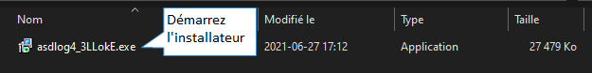
Figure 1 - Advanced Serial Data Logger : Exécutable

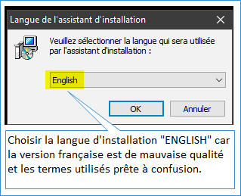
Figure 2 - Advanced Serial Data Logger : Choix de langue

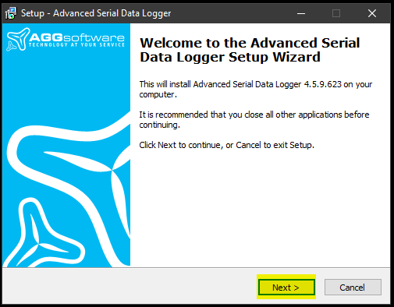
Figure 3 - Advanced Serial Data Logger Setup Next

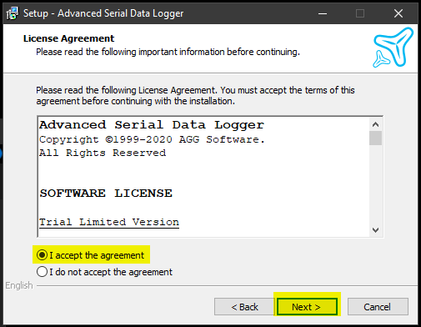
Figure 4 - Advanced Serial Data Logger : Accepter les termes de la licence

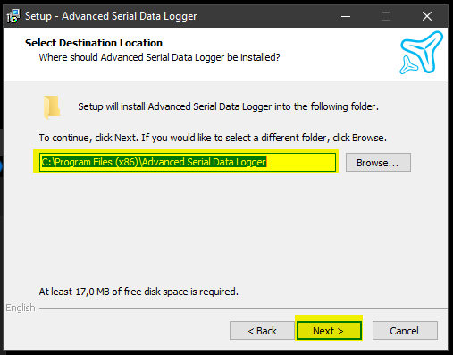
Figure 5 - Advanced Serial Data Logger : Choix du dossier d'installation

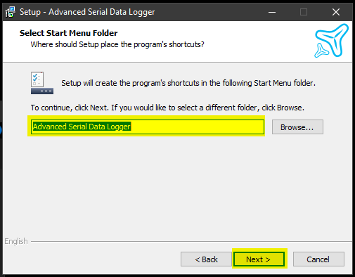
Figure 6 - Advanced Serial Data Logger : Choix du dossier pour le menu démarrer

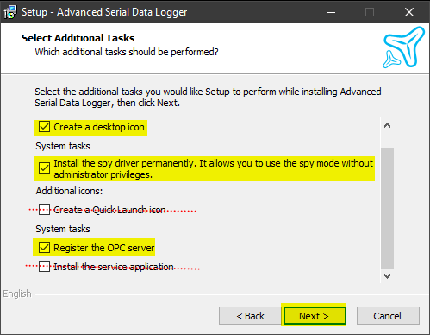
Figure 7 - Advanced Serial Data Logger : Sélection des tâches d'installation

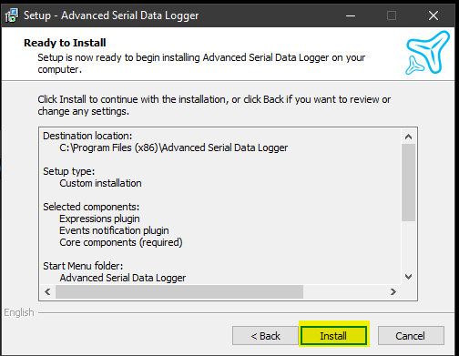
Figure 8 - Advanced Serial Data Logger : Démarrage de l'installation

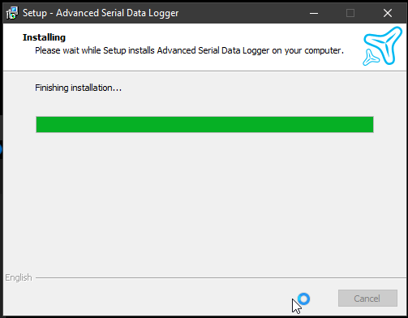
Figure 9 - Advanced Serial Data Logger : Installation en cours

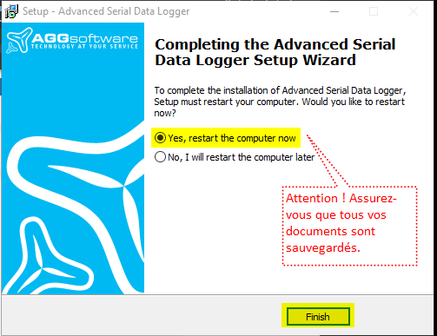
Figure 10 - Advanced Serial Data Logger : Fin de l'installation et redémarrage

3.2.2 Installation du greffon (plugin) «DATA TIMEOUT»

Télécharger et installer le greffon (plugin) «DATA TIMEOUT»
Réf. : https://www.aggsoft.com/download/datatimeout.exe

3.2.2.1 Guide pas-à-pas de l’installation du greffon/plugin Data Timeout :

Figure 11 - Advanced Serial Data Logger : Exécutable du Greffon DATA TIMEOUT

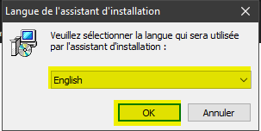
Figure 12 - Advanced Serial Data Logger : Greffon DATA TIMEOUT, choix de langue

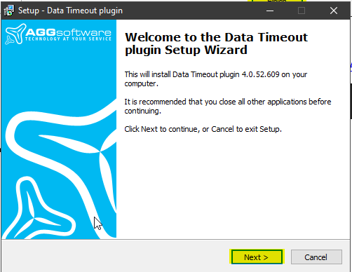
Figure 13 - Advanced Serial Data Logger : Greffon DATA TIMEOUT, démarrage de l'installation

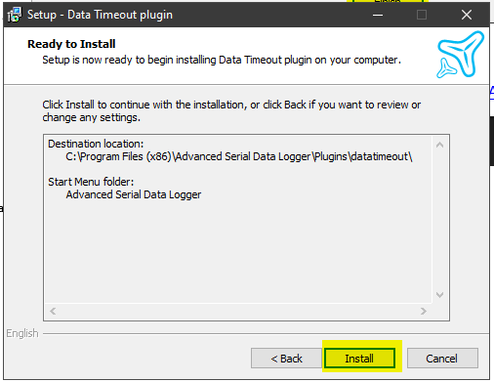
Figure 14 - Advanced Serial Data Logger : Greffon DATA TIMEOUT, Débuter l'installation

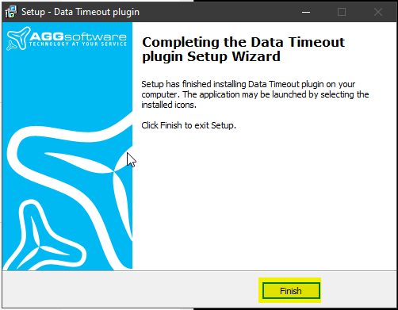
Figure 15 - Advanced Serial Data Logger : Greffon DATA TIMEOUT, Fin de l'installation

3.2.3 Installation de OPC SCADA Viewer

Quittez Advanced Serial Data Logger, OPC SCADA Viewer et tout autre logiciel ouvert avant de débuter.

Exécutez le fichier d’installation de OPC SCADA Viewer.
Références : https://www.aggsoft.com/opc-scada/download.htm

3.2.3.1 Guide pas-à-pas de l’installation d’OPC SCADA Viewer :

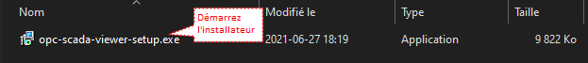
Figure 16 - OPC Scada Viewer : Exécutable
Figure 17 - OPC Scada Viewer : Choix de la langue
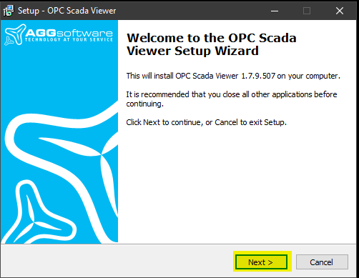
Figure 18 - OPC Scada Viewer : Début de l'installation

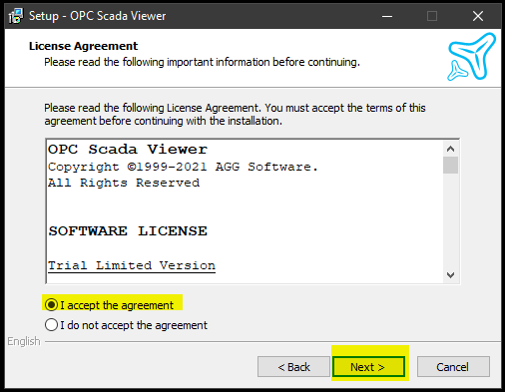
Figure 19 - OPC Scada Viewer : Accepter les termes de la licence

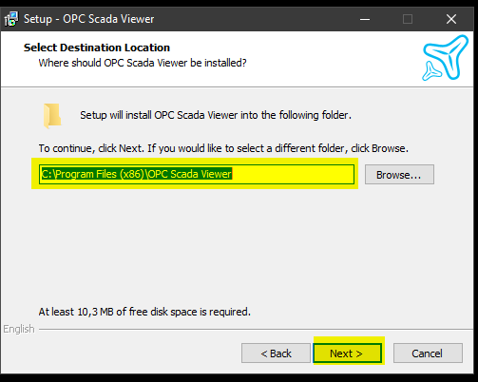
Figure 20 - OPC Scada Viewer : Choix du dossier d'installation

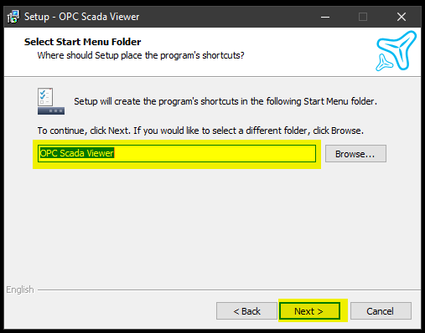
Figure 21 - OPC Scada Viewer : Choix du dossier du menu démarrage

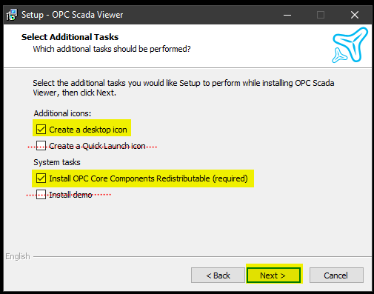
Figure 22 - OPC Scada Viewer : Sélection des tâches de l'installation

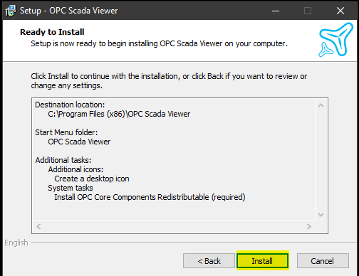
Figure 23 - OPC Scada Viewer : Prêt pour l'installation

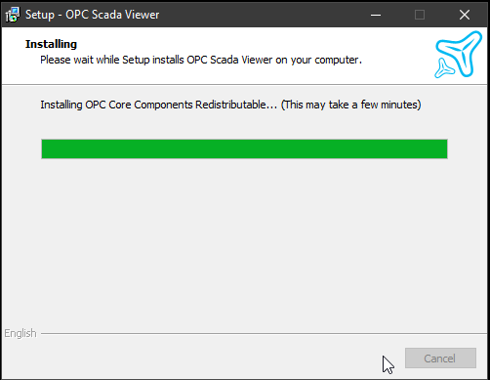
Figure 24 - OPC Scada Viewer : installation en cours

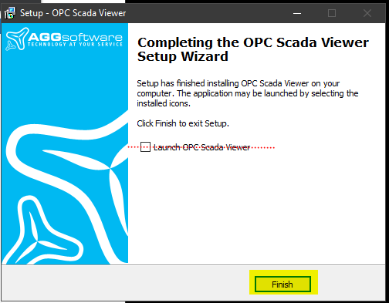
Figure 25 - OPC Scada Viewer : Fin de l'installation

4 Utilisation générale

4.1 Pour débuter

Après avoir installé Advanced Serial Data Logger et OPC SCADA Viewer, voici les étapes à suivre pour récupérer les configurations :

4.1.1 Récupération de la configuration de Advanced Serial Data Logger

Ouvrir le progiciel Advanced Serial Data Logger
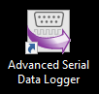
Figure 26 - Advanced Scada Viewer : Icône de démarrage de l'application

Récupération de la sauvegarde de la configuration d’Advanced Serial Data Logger.
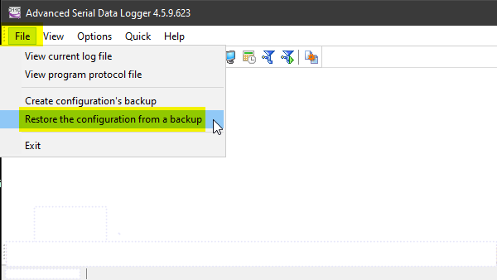
Figure 27 - Advanced Scada Viewer : Récupération de la configuration pour la motomarine

Choisir la version la plus récente.
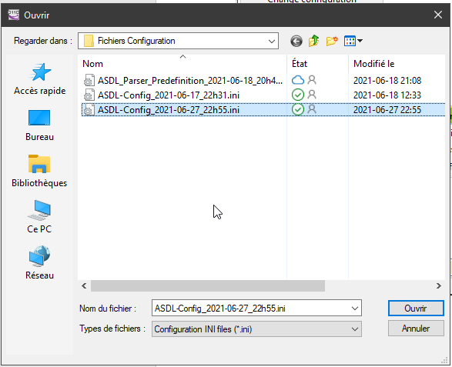
Figure 28 - Advanced Scada Viewer : Sélection du fichier de configuration motomarine

Après la récupération de la configuration, tous les paramètres pour la motomarine sont maintenant ajustés.
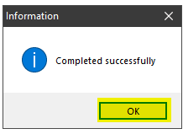
Figure 29 - Advanced Scada Viewer : Message succès du chargement de la configuration

Consultation de la configuration.
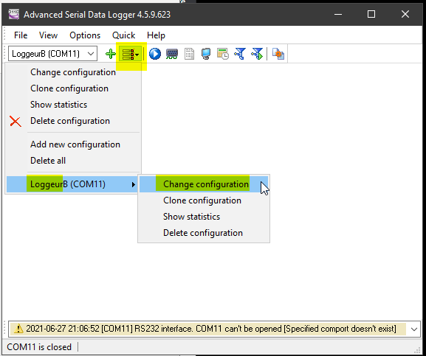
Figure 30 - Advanced Scada Viewer : Configuration, consultation ou modification

Assurez-vous choisir le port série qui correspond à celui du data logger de MTE Électronique
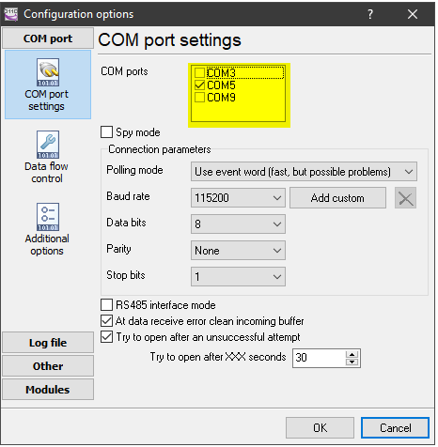
Figure 31 - Advanced Scada Viewer : Configuration, ajustement du port série

4.1.2 Récupération de la configuration de OPC SCADA Viewer

Ouvrir le progiciel OPC SCADA Viewer
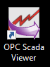
Figure 32 - OPC Scada Viewer : Icône de démarrage de l'application

Récupération de la sauvegarde de la configuration d’OPC SCADA Viewer.
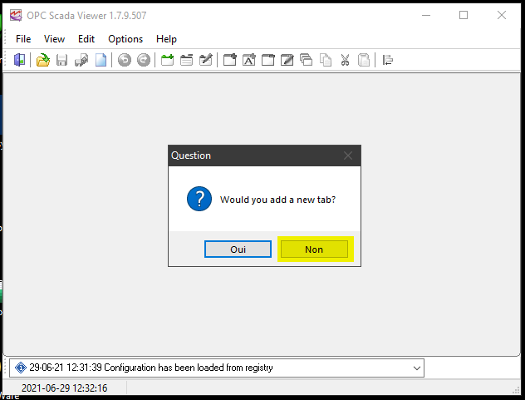
Figure 33 - OPC Scada Viewer : Message nouvelle configuration

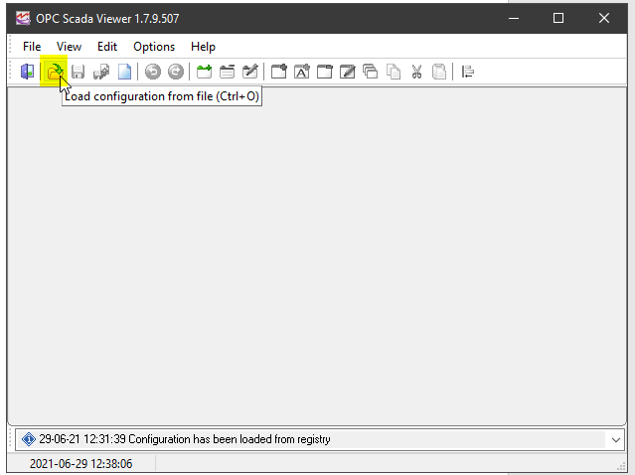
Figure 34 - OPC Scada Viewer : Chargement de la configuration pour la motomarine
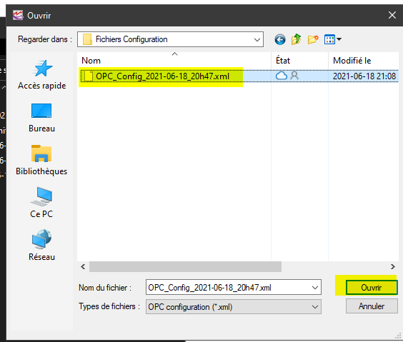
Figure 35 - OPC Scada Viewer : Configuration, sélection du fichier de configuration

OPC SCADA Viewer affiche l’onglet «Minimal» incluant tous les blocs préprogrammés.

Les blocs encadrés en rouge représentent la configuration suggérée et ceux encadrés en vert représentent les blocs optionnels.
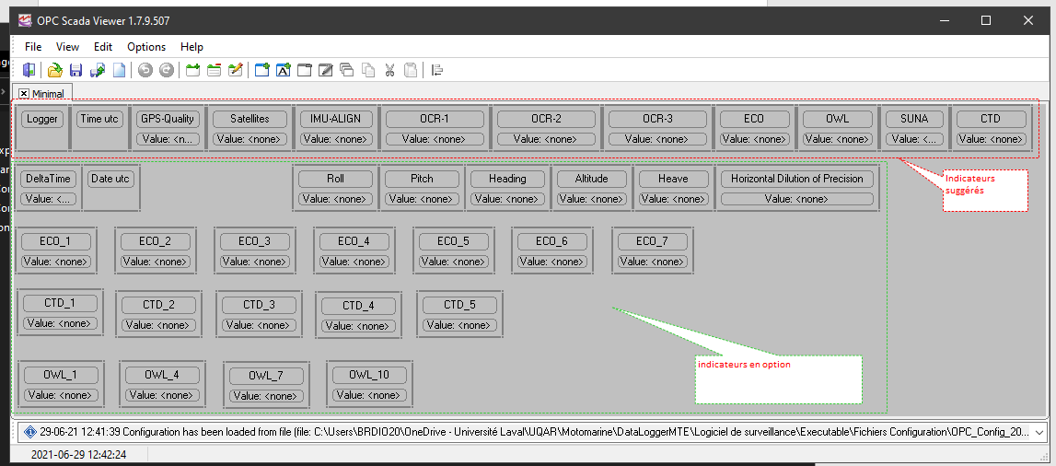
Figure 36 - OPC Scada Viewer : Onglet « Minimal », tous les blocs de surveillance des données ou "Pastille"

Vous pouvez simplement minimiser la fenêtre d’OPC SCADA Viewer de manière à n’afficher que les blocs suggérés en rouge.
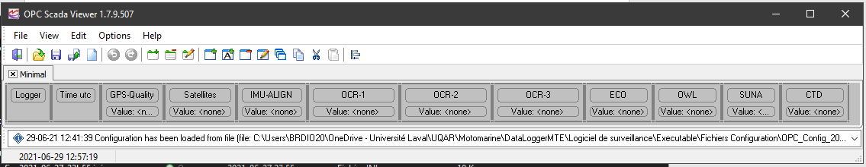
Figure 37 - OPC Scada Viewer : Onglet, minimiser la fenêtre

Si vous désirez consulter tous les blocs rapidement, vous n’avez qu’à maximiser la fenêtre de OPC SCADA Viewer.
Figure 38 - OPC Scada Viewer : Onglet, maximiser la fenêtre

Pour avoir la plus petite fenêtre possible, veuillez décocher tous les choix du menu «View »
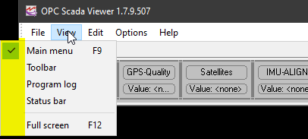
Figure 39 - OPC Scada Viewer : Minimiser au maximum la fenêtre de l'application

Le résultat final est le suivant :
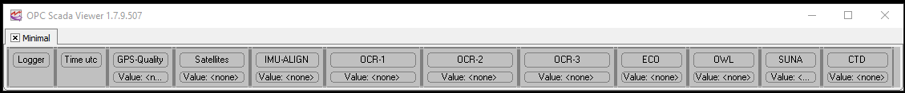
Figure 40 - OPC Scada Viewer : Version minimale de l'affichage

La touche «F9» permet d’afficher ou de masquer rapidement la barre du menu principal.

La combinaison de touche «ALT-TAB» permet d’afficher les options «Réduire » et « Agrandir ».

Avec la souris, un clic droit sur un bloc permet de voir un menu contextuel ou vous pouvez éditer, déplacer ou détruire les blocs selon vos besoins.
Ex :
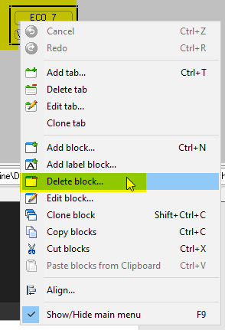
Figure 41 - OPC Scada Viewer : Ajout, Retrait, Modification d'un bloc ou "Pastille"

4.2 Introduction

Aperçus du flux de traitement des données :

- Advanced Serial Data Logger (Serveur SCADA).
  - Capture des données brutes en provenance du port série (Source des données).
  - Vérification s’il y a une temporisation (timeout) lors de la réception des données.
    - Une fenêtre d’alerte s’affiche si aucune donnée n’est reçue depuis 3 secondes.
  - Création de variables internes par l’analyse syntaxique des données sources.
  - Création de variables calculées par le greffon (plugin) «Expressions»,
langage de programmation de type Pascal.
  - Toutes les variables sont publiées via le serveur intégré OPC SCADA.

- OPC SCADA Viewer (Client SCADA)
  - À intervalle régulier (500 ou 1000 ms) interrogation du Serveur SCADA pour récupérer les valeurs courantes des variables
  - Les valeurs sont affichées dans les blocs sur la réglette.
  - Si des données sont invalides, le bloc associé passe au rouge.

Toujours démarrer OPC SCADA Viewer en premier, car OPC SCADA Viewer se charge de démarrer automatiquement Advanced Serial Data Logger et d’établir une connexion OPC Client-Serveur.

4.3 Diagramme de flux des données (source : manuel de Advanced Serial Data Logger)

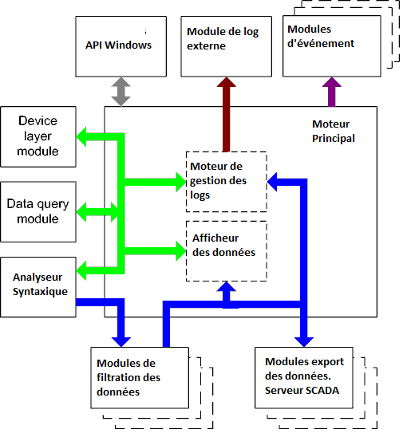
Trajet des données brutes (Données binaires ou ASCII brutes non formatées).
Trajet des données traitées (Données formatées). Le flux des données est séparé en paquets et en variables.
Figure 42 - Advanced Serial Data Logger : Flux des données entre les instruments, Advanced Serial Data Logger et OPC Scada Viewer

4.4 Détail de la Configuration Advanced Serial Data Logger

4.4.1 Port Série source

4.4.1.1 Paramètre Port Série (COM)
- COM ports : Le port série connecté au data logger de MTE.
- Spy mode : Hors contexte.
- Polling mode : La vitesse est privilégiée ici.
- Baud rate : Selon les spécifications du data logger de MTE.
- Data bits : Selon les spécifications du data logger de MTE.
- Parity : Selon les spécifications du data logger de MTE.
- Stop bits : Selon les spécifications du data logger de MTE.
- RS 485 interface mode : Hors contexte.
- At data receive error clean : Élimine les corruptions avant traitement.
- Try to open alfer unsuccessful : Si perte de connexion, essai aux 30 secondes.

Causes d’erreur de réception : (Source Advanced Serial Data Logger) :

- UART parity error : Si le type de «parity» n’est pas le bon.
- UART receiver overrun,
UART receiver framing error : Si «stop bits» et/ou «Data bits» n’est pas le bon.
- Transmit timeout waiting for CTS : Timeout dans l’attente de la ligne DSR.
- Transmit timeout waiting for RLSD : Si le «hardware flow control n’est pas le bon,
ou si le câble n’est pas compatible avec le «hardware flow control ».
- Transmit queue is full : Si Advanced Serial Data Logger est incapable d’envoyer des
données aux instruments et/ou à l’enregistreur de données (data logger) MTE.
- Break : Le signal «Break» a été reçu.

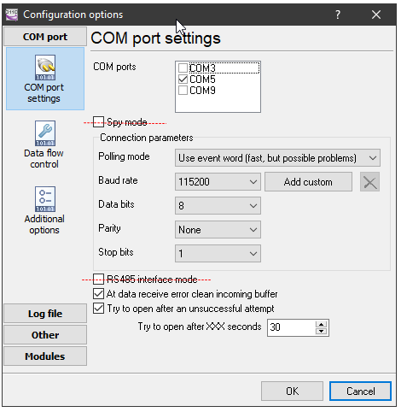
Figure 43 - Advanced Serial Data Logger : Port Série, paramètres

4.4.1.2 Data flow Control

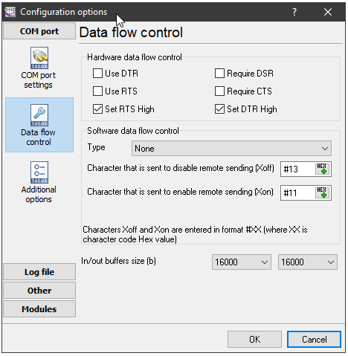
Figure 44 - Advanced Serial Data Logger : Port Série, protocole de communication

4.4.1.3 Additional options

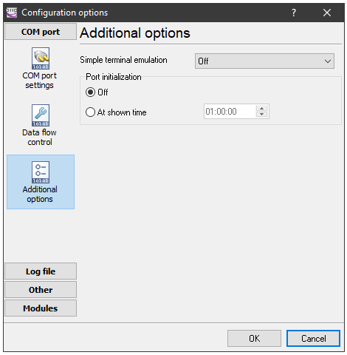
Figure 45 - Advanced Serial Data Logger : Port Série Options supplémentaires

4.4.2 Log files

4.4.2.1 Log rotation

La fonction n’est pas utilisée pour la réglette. Les données exportées via le serveur SCADA.
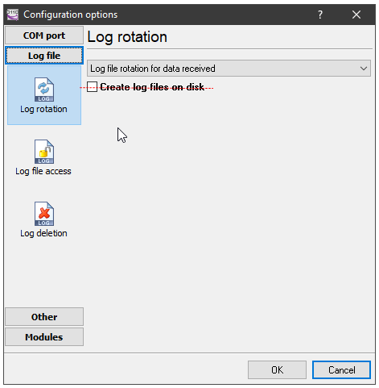
Figure 46 - Advanced Serial Data Logger : Fichier de log, rotation

4.4.2.2 Log file access

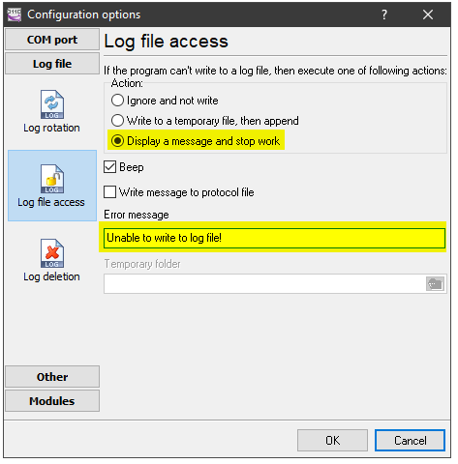
Figure 47 - Advanced Serial Data Logger : Fichier de log, paramètres en cas de problèmes d'accès

4.4.2.3 Log deletion

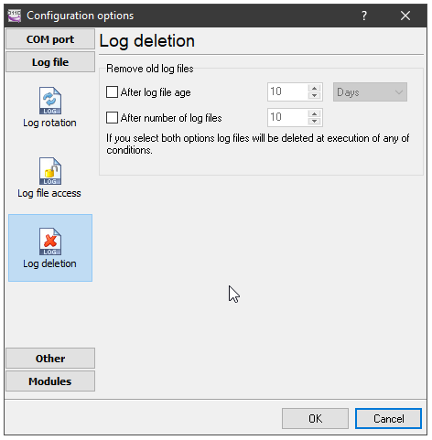
Figure 48 - Advanced Serial Data Logger : Fichier de log, effacement des anciens fichiers

4.4.3 Other

4.4.3.1 Data view

(*) Display data before parsing : Voir les données brutes dans la fenêtre d’affichage.
(_) Display parsed values : Voir les données extraites par l’analyseur syntaxique (debug).
(_) Display data after parsing : Voir changements aux données brutes (pas utilisé ici).
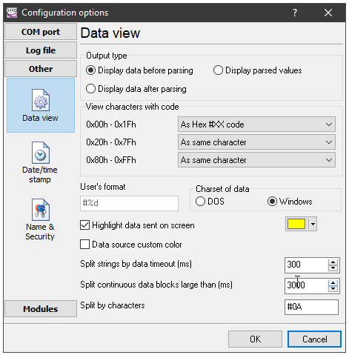
Figure 49 - Advanced Serial Data Logger : Autres, visualisation des données

4.4.3.2 Date/Time stamp

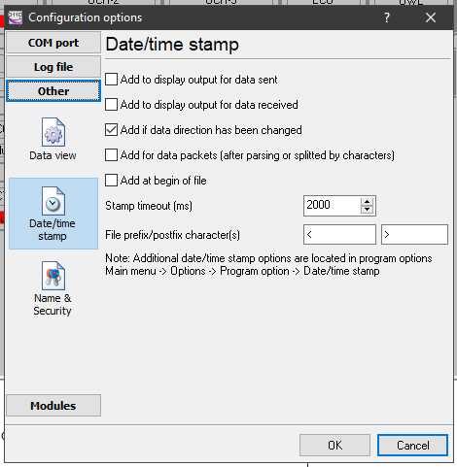
Figure 50 - Advanced Serial Data Logger : Autres, horodatage

4.4.3.3 Name & Security

« Friendly name » : Libellé pour identifier la configuration active.
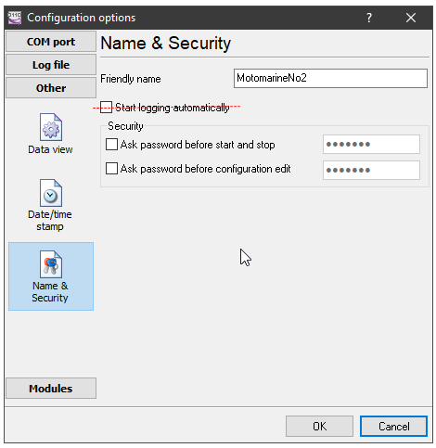
Figure 51 - Advanced Serial Data Logger : Autres, Nom de la configuration et mot de passe

4.4.4 Modules introduction

Les modules greffons (plugins) permettent d’étendre les fonctionnalités d’Advanced Serial Data Logger.

Voici les principaux modules utilisés :

- Data Query : Envoyer des commandes aux instruments.
- Data Parser : Analyseur syntaxique pour extraire ou filtrer les données.
- Data Export : Exporter les données vers d’autres applications (Ex. : SCADA).
- Data timeout : Génère des évènements traités par Events Handling.
- Events Handling : Traitement des évènements reçus des autres modules.
- Expressions : Création de variables calculées de haut niveau (langage Pascal).
- OPC Serveur : Publication des variables via le protocole OPC SCADA.

4.4.4.1 Query Parse Filter

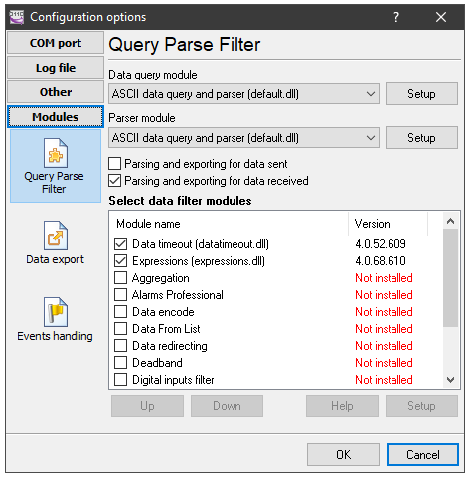
Figure 52 - Advanced Serial Data Logger : Modules, Requête Analyseur syntaxique

4.4.4.2 Data Export

Pour la réglette, les données sont exportées par OPC server seulement.
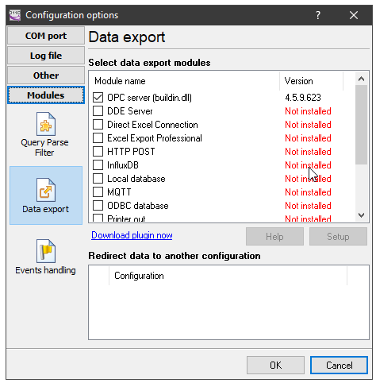
Figure 53 - Advanced Serial Data Logger : Modules, Exporter les données

4.4.4.3 Events Handling

« Events notification » est utilisé pour afficher des messages d’alerte.
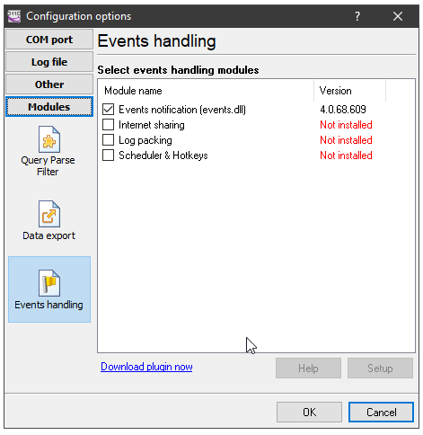
Figure 54 - Advanced Serial Data Logger : Modules, Gestion des évènements

4.5 Paramètres des modules

4.5.1 Module Data timeout (datatimeout.dll)

«Data Timeout» Est utilisé pour détecter un arrêt de plus de 3 secondes dans la réception des données (Temporisation).
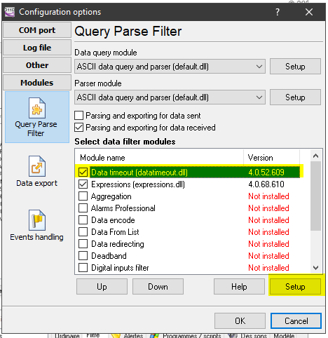
Figure 55 - Advanced Serial Data Logger : Greffon Data timeout

La vérification d’une seule variable est suffisante pour détecter un arrêt (temporisation) dans la réception des données. Le délai de 3 secondes est arbitraire et a été choisi pour éliminer les fausses alarmes.
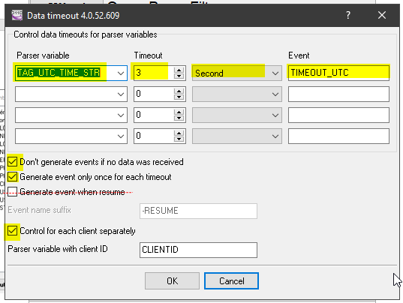
Figure 56 - Advanced Serial Data Logger : Greffon Data timeout, paramètres

4.5.2 Module Expressions (expressions.dll)

Le module «Expressions» permet de créer des variables de haut niveau à partir des données système et des données en provenance de l’analyseur syntaxique.
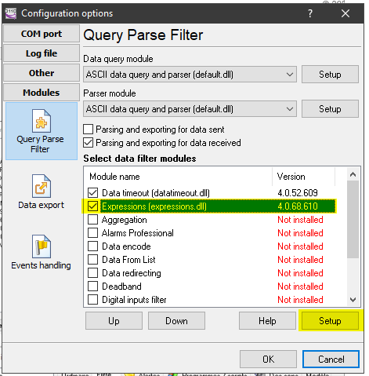
Figure 57 - Advanced Serial Data Logger : Greffon Expressions

Les expressions pour créer les variables utilisent la même syntaxe que le langage de programmation Pascal, Free Pascal et Borland Pascal. Réf. : Guide de référence Free Pascal
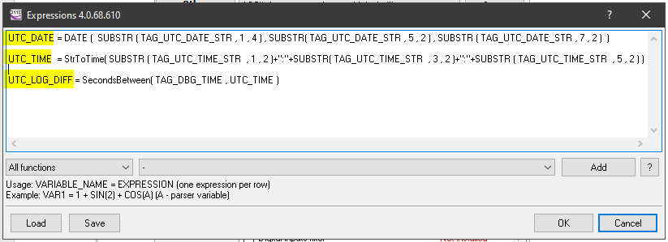
Figure 58 - Advanced Serial Data Logger : Greffon Expressions, paramètres

Ici trois nouvelles variables calculées sont ajoutées à partir des variables en provenance de l’analyseur syntaxique.

4.5.3 Module OPC Server

Advanced Serial Data Logger inclus un serveur OPC interne. Tout logiciel compatible OPC peut recevoir les données en provenance d’Advanced Serial Data Logger.
Pour se connecter au serveur OPC il faut définir un ID et un NAME.

Avant d’utiliser OPC sur un ordinateur tiers, il faut s’assurer de télécharger et installer les librairies « OPC Core Components Redistributable » ici http://www.opcfoundation.org/

Notez que ces librairies sont déjà incluses avec l’installation Advanced Serial Data Logger.

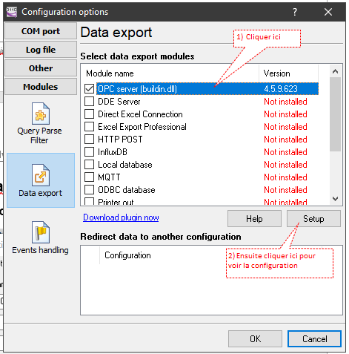
Figure 59 - Advanced Serial Data Logger : Greffon OPC Server

Par défaut Advanced Serial Data Logger a créé un «ID» et un «Name » pour son serveur OPC interne.
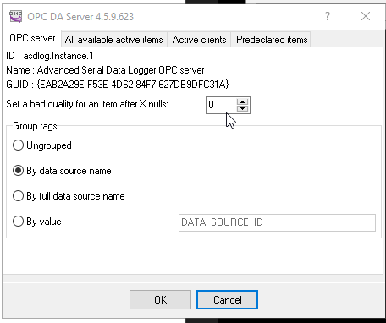
Figure 60 - Advanced Serial Data Logger : Greffon OPC Server, paramètres

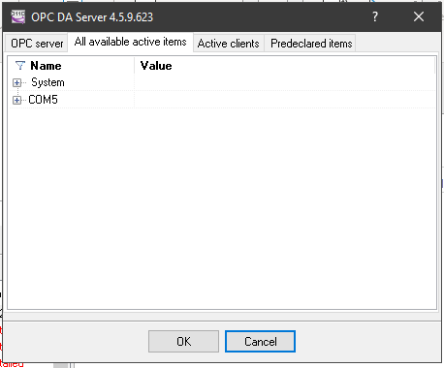
Figure 61 - Advanced Serial Data Logger : Greffon OPC Server, Onglet available items

Ici nous avons la liste des variables internes (System) et des variables créées par l’analyseur syntaxique et le module «Expressions » (COM5).

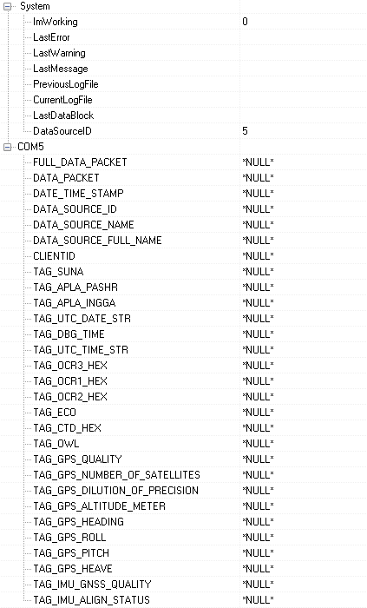
Figure 62 - Advanced Serial Data Logger : Greffon OPC Server, détails des items

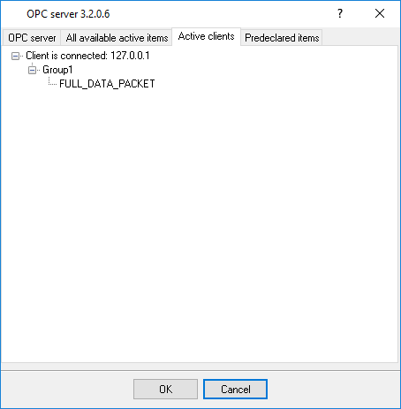
Figure 63 - Advanced Serial Data Logger : Greffon OPC Server, Onglet Active Clients

Avec cette configuration [Clear]+[Import All] toutes les variables seront publiées sur le serveur OPC.
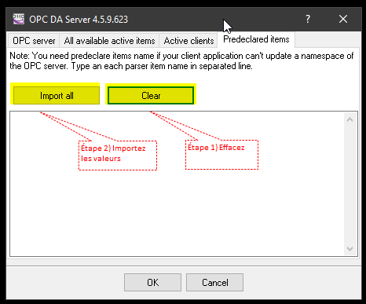
Figure 64 - Advanced Serial Data Logger : Greffon OPC Server, Effacer et réimporter les items des variables

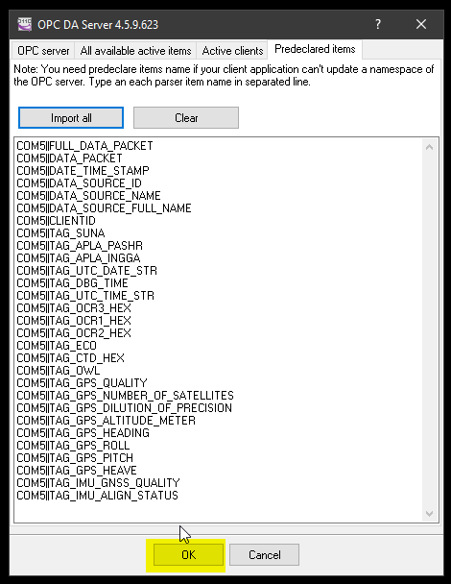
Figure 65 - Advanced Serial Data Logger : Greffon OPC Server, liste des items des variables

4.5.4 Module Events notification (events.dll)

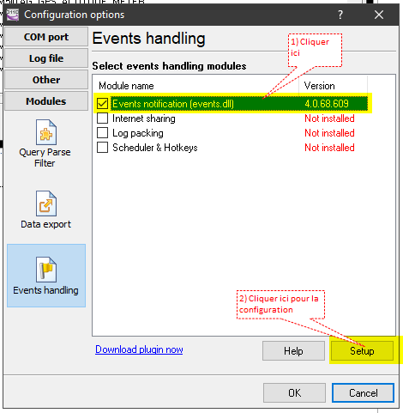
Figure 66 - Advanced Serial Data Logger : Greffon Events notification

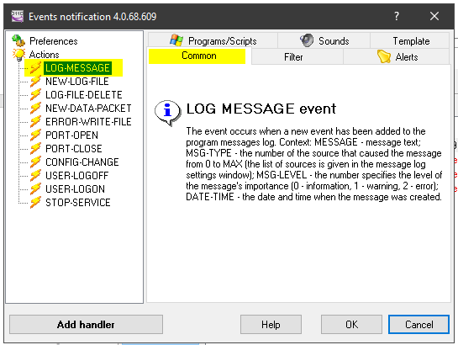
Figure 67 - Advanced Serial Data Logger : Greffon EVents notification, Onglet Common parammètres
Définition des alertes qui nous intéressent. «Events notification» va déclencher une alerte en se basant sur ce filtre.
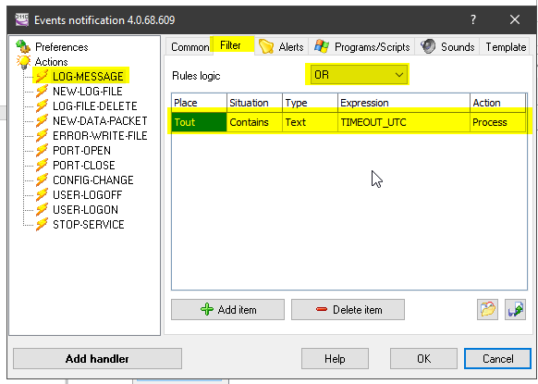
Figure 68 - Advanced Serial Data Logger : Greffon Events notification, Onglet FIlter paramètres

Le mode d’alerte sélectionné est l’affichage d’une fenêtre d’information.
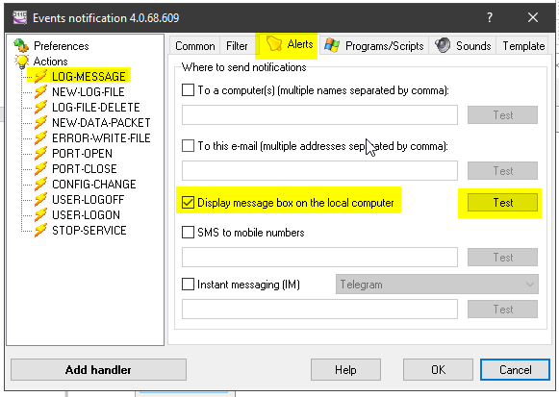
Figure 69 - Advanced Serial Data Logger : Greffon Events notification, Onglet Alerts paramètres

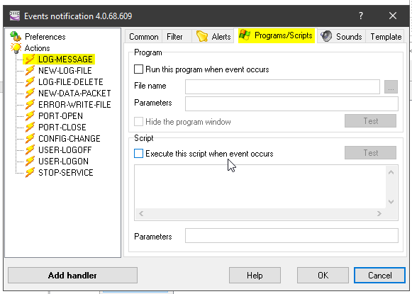
Figure 70 - Advanced Serial Data Logger : Greffon Events notification, Onglet Programs/Scripts paramètres

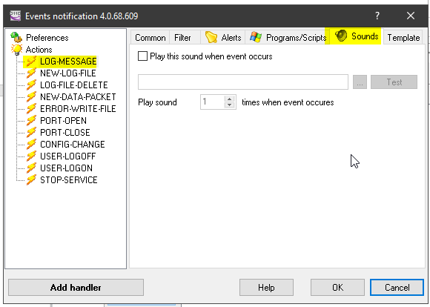
Figure 71 - Advanced Serial Data Logger : Greffon Events notification, Onglet Sounds paramètres

Le contenu de la fenêtre d’information est complètement paramétrisable.
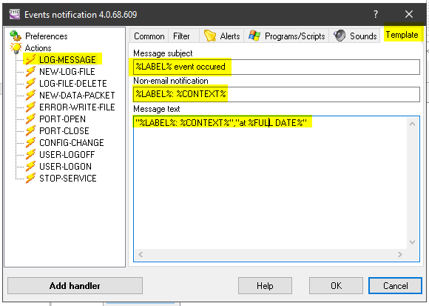
Figure 72 - Advanced Serial Data Logger : Greffon Events notification, Onglet Template mparamètres

4.5.5 Parser module (ASCII data query and parser (default.dll)

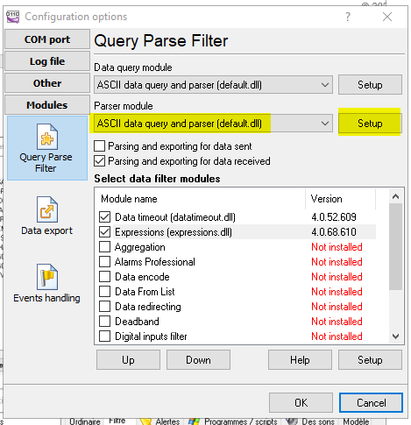
Figure 73 - Advanced Serial Data Logger : Greffon Expressions,

4.5.5.1 Data packet

Pour capturer un cycle complet (1 seconde) de l’enregistreur de données MTE (data logger), les chaînes de caractères de début et de fin de cycle sont définies ici. Tout ce qu’il est transmit entre le début et la fin est considérée comme un paquet unique.
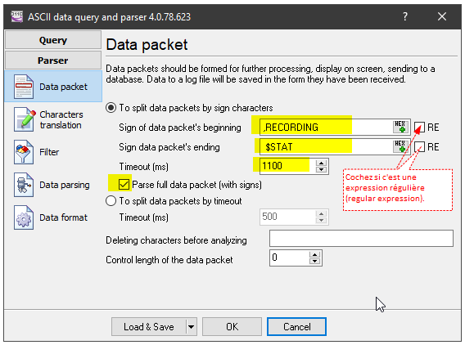
Figure 74 - Advanced Serial Data Logger : Analyseur syntaxique, Data Packet paramètres

4.5.5.2 Characters translation

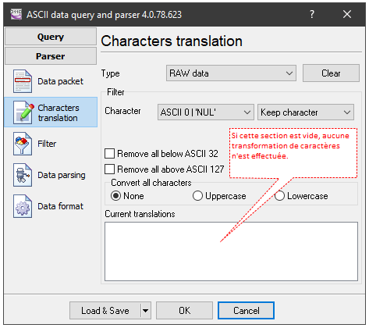
Figure 75 - Advanced Serial Data Logger : Analyseur syntaxique, Characters translation paramètres

4.5.5.3 Filter

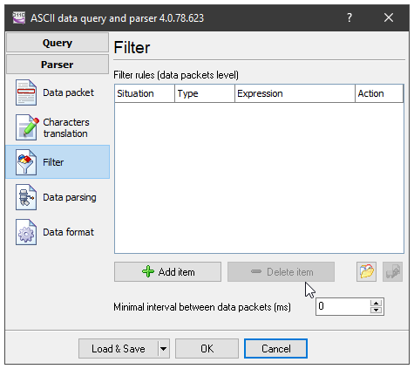
Figure 76 - Advanced Serial Data Logger : Analyseur syntaxique, Filter paramètres

4.5.5.4 Data parsing et Guide Expressions Régulière (Regular Expression)

Voici la section de l’analyseur syntaxique des données brutes.
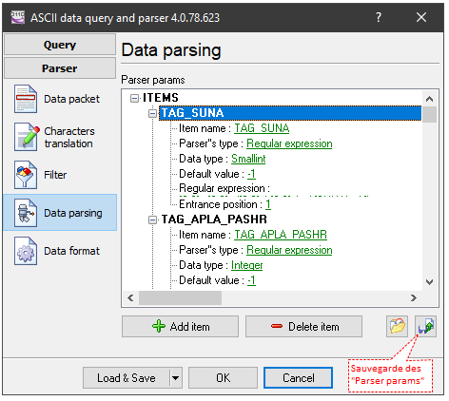
Figure 77 - Advanced Serial Data Logger : Analyseur syntaxique, Data Parsing paramètres ITEMS regular expression
- La section «TAG_SUNA» est un identifiant interne.
- Item name : Le nom de la nouvelle variable.
- Parser’s type : Le type d’analyseur syntaxique désiré.
- Data type : Le type de variable (numérique, date/heure, chaîne de caractères, etc.).
- La valeur par défaut si la recherche échoue (données manquantes).
- Regular expression : L’expression recherche avec entre « ( ) » le contenu visé.
- Entrance position : Le numéro de l’itération désirée (habituellement 1)
[Common]
Left=-1612
Top=207
Height=420
Width=1177
Open files dir=
Open files dir filter index=1
Save files dir=\\rec-pr-srv03.rec.ulaval.ca\utilisateurs$\BRDIO20\Documents\FORSCE\ASDL_Parser_Predefinition.ini
Save files dir filter index=1
Parser config=TAG_SUNA|TAG_SUNA|4|6|||||-1|[0-9]%2B:[0-9]%2B:([0-9]%2B).[0-9]%2B\s*\[SUNA\s*\]\s|1|%0D%0ATAG_APLA_PASHR|TAG_APLA_PASHR|4|8|||||-1|[0-9]%2B:[0-9]%2B:[0-9]%2B\.[0-9]%2B\s*\[APLA\s*\]\s\$PASHR,([0-9]%2B)\.[0-9]%2B\,|1|%0D%0ATAG_APLA_INGGA|TAG_APLA_INGGA|4|8|||||-1|[0-9]%2B:[0-9]%2B:[0-9]%2B\.[0-9]%2B\s*\[APLA\s*\]\s\$INGGA\,([0-9]%2B)\.[0-9]%2B\,|1|%0D%0ATAG_UTC_DATE_STR|TAG_UTC_DATE_STR|4|0|||||999:99:99|[0-9]%2B:[0-9]%2B:[0-9]%2B\.[0-9]%2B\s*\[APLA\s*\]\s\$UTC,([0-9]%2B),[0-9]%2B\.[0-9]%2B|1|%0D%0ATAG_DBG_TIME|TAG_DBG_TIME|4|10|||||99:99:99|([0-9]%2B:[0-9]%2B:[0-9]%2B).[0-9]%2B\s*\[DBG\s*\]\s|1|%0D%0ATAG_UTC_TIME_STR|TAG_UTC_TIME_STR|4|0|||||000000|[0-9]%2B:[0-9]%2B:[0-9]%2B\.[0-9]%2B\s*\[APLA\s*\]\s\$UTC,[0-9]%2B,([0-9]%2B)\.|1|%0D%0ATAG_OCR3_HEX|TAG_OCR3_HEX|4|0|||||-1|[0-9]%2B:[0-9]%2B:[0-9]%2B.[0-9]%2B\s*\[OCR3\s*\]\s([0-9ABCDEF]%2B)|1|%0D%0ATAG_OCR1_HEX|TAG_OCR1_HEX|4|0|||||-1|[0-9]%2B:[0-9]%2B:[0-9]%2B.[0-9]%2B\s*\[OCR1\s*\]\s([0-9ABCDEF]%2B)|1|%0D%0ATAG_OCR2_HEX|TAG_OCR2_HEX|4|0|||||-1|[0-9]%2B:[0-9]%2B:[0-9]%2B.[0-9]%2B\s*\[OCR1\s*\]\s([0-9ABCDEF]%2B)|1|%0D%0ATAG_ECO|TAG_ECO|4|8|||||-1|[0-9]%2B:[0-9]%2B:[0-9]%2B\.[0-9]%2B\s*\[ECO\s*\]\s.%2B([0-9]{4})|1|%0D%0ATAG_CTD_HEX|TAG_CTD_HEX|4|0|||||-1|[0-9]%2B:[0-9]%2B:[0-9]%2B.[0-9]%2B\s*\[CTD\s*\]\s[0-9ABCDEF]%2B([0-9ABCDEF]{4})|1|%0D%0ATAG_OWL|TAG_OWL|4|8|||||-1|[0-9]%2B:[0-9]%2B:[0-9]%2B\.[0-9]%2B\s*\[OWL\s*\]\s.%2B([0-9]{4,})|1|%0D%0ATAG_GPS_QUALITY|TAG_GPS_QUALITY|4|6|||||-1|[0-9]%2B:[0-9]%2B:[0-9]%2B\.[0-9]%2B\s*\[APLA\s*\]\s\$INGGA\,[0-9]%2B\.[0-9]%2B\,[0-9]%2B\.[0-9]%2B\,.\,[0-9]%2B\.[0-9]%2B\,.\,([0-9])|1|%0D%0ATAG_GPS_NUMBER_OF_SATELLITES|TAG_GPS_NUMBER_OF_SATELLITES|4|8|||||0|[0-9]%2B:[0-9]%2B:[0-9]%2B\.[0-9]%2B\s*\[APLA\s*\]\s\$INGGA\,[0-9]%2B\.[0-9]%2B\,[0-9]%2B\.[0-9]%2B\,.\,[0-9]%2B\.[0-9]%2B\,.\,[0-9]\,([0-9]%2B)\,|1|%0D%0ATAG_GPS_DILUTION_OF_PRECISION|TAG_GPS_DILUTION_OF_PRECISION|4|5|||||-1|[0-9]%2B:[0-9]%2B:[0-9]%2B\.[0-9]%2B\s*\[APLA\s*\]\s\$INGGA\,[0-9]%2B\.[0-9]%2B\,[0-9]%2B\.[0-9]%2B\,.\,[0-9]%2B\.[0-9]%2B\,.\,[0-9]\,[0-9]%2B\,([0-9]%2B\.[0-9]%2B)\,|1|%0D%0ATAG_GPS_ALTITUDE_METER|TAG_GPS_ALTITUDE_METER|4|5|||||-999|[0-9]%2B:[0-9]%2B:[0-9]%2B\.[0-9]%2B\s*\[APLA\s*\]\s\$INGGA\,[0-9]%2B\.[0-9]%2B\,[0-9]%2B\.[0-9]%2B\,.\,[0-9]%2B\.[0-9]%2B\,.\,[0-9]\,[0-9]%2B\,[0-9]%2B\.[0-9]%2B\,([0-9]%2B\.[0-9]%2B)\,|1|%0D%0ATAG_GPS_HEADING|TAG_GPS_HEADING|4|5|||||-0,001|[0-9]%2B:[0-9]%2B:[0-9]%2B\.[0-9]%2B\s*\[APLA\s*\]\s\$PASHR,[0-9]%2B\.[0-9]%2B\,([0-9]%2B\.[0-9]%2B),|1|%0D%0ATAG_GPS_ROLL|TAG_GPS_ROLL|4|5|||||-90|[0-9]%2B:[0-9]%2B:[0-9]%2B\.[0-9]%2B\s*\[APLA\s*\]\s\$PASHR,[0-9]%2B\.[0-9]%2B\,[0-9]%2B\.[0-9]%2B,.,(-?[0-9]%2B\.[0-9]%2B),|1|%0D%0ATAG_GPS_PITCH|TAG_GPS_PITCH|4|5|||||-90|[0-9]%2B:[0-9]%2B:[0-9]%2B\.[0-9]%2B\s*\[APLA\s*\]\s\$PASHR,[0-9]%2B\.[0-9]%2B\,[0-9]%2B\.[0-9]%2B,.,-?[0-9]%2B\.[0-9]%2B,(-?[0-9]%2B\.[0-9]%2B),|1|%0D%0ATAG_GPS_HEAVE|TAG_GPS_HEAVE|4|5|||||-9|[0-9]%2B:[0-9]%2B:[0-9]%2B\.[0-9]%2B\s*\[APLA\s*\]\s\$PASHR,[0-9]%2B\.[0-9]%2B\,[0-9]%2B\.[0-9]%2B,.,-?[0-9]%2B\.[0-9]%2B,-?[0-9]%2B\.[0-9]%2B,(-?[0-9]%2B\.[0-9]%2B),|1|%0D%0ATAG_IMU_GNSS_QUALITY|TAG_IMU_GNSS_QUALITY|4|6|||||-1|[0-9]%2B:[0-9]%2B:[0-9]%2B\.[0-9]%2B\s*\[APLA\s*\]\s\$PASHR,[0-9]%2B\.[0-9]%2B\,[0-9]%2B\.[0-9]%2B,.,-?[0-9]%2B\.[0-9]%2B,-?[0-9]%2B\.[0-9]%2B,-?[0-9]%2B\.[0-9]%2B,[0-9]%2B\.[0-9]%2B,[0-9]%2B\.[0-9]%2B,[0-9]%2B\.[0-9]%2B,([0-9]),|1|%0D%0ATAG_IMU_ALIGN_STATUS|TAG_IMU_ALIGN_STATUS|4|6|||||-1|[0-9]%2B:[0-9]%2B:[0-9]%2B\.[0-9]%2B\s*\[APLA\s*\]\s\$PASHR,[0-9]%2B\.[0-9]%2B\,[0-9]%2B\.[0-9]%2B,.,-?[0-9]%2B\.[0-9]%2B,-?[0-9]%2B\.[0-9]%2B,-?[0-9]%2B\.[0-9]%2B,[0-9]%2B\.[0-9]%2B,[0-9]%2B\.[0-9]%2B,[0-9]%2B\.[0-9]%2B,([0-9]),|1|%0D%0A
Interval between requests=0
Requests=
Start string=,RECORDING
Start string RE=False
End string=+$STAT
End string RE=False
Parse full packet=True
String length=0
Min interval=0
Chars to delete=
Left trim=False
Right trim=False
Date format=YYYY.MM.DD
Time format=HH":"NN":"SS
Date and time format=YYYY.MM.DD HH":"NN":"SS
Use current time=False
Use current date=False
Locale ID=1033
Filter=
Split by sign characters=True
Split by timeout=False
Split timeout=500
Sign timeout=1100

[Translation]
Map0=%0D%0A%0D%0A%0D%0A%0D%0A
Map1=%0D%0A%0D%0A%0D%0A%0D%0A
Map2=%0D%0A%0D%0A%0D%0A%0D%0A
Type=2
Character=0

Table 1 - Texte de la configuration de l'analyseur syntaxique
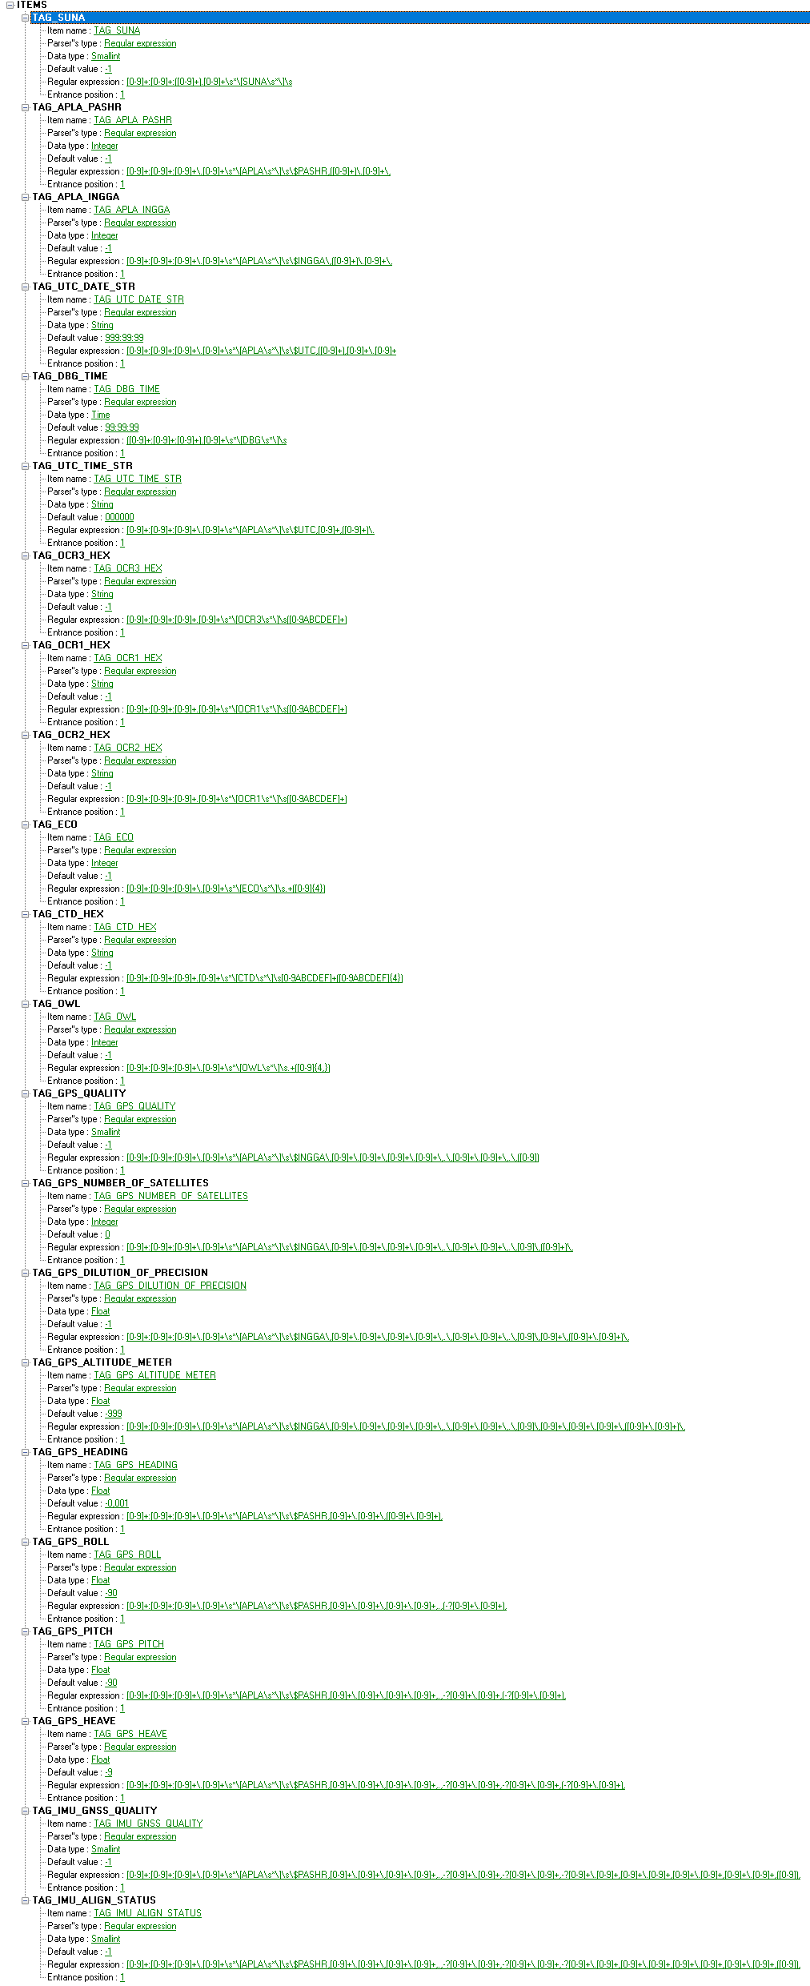
Figure 78 - Advanced Serial Data Logger, Liste des items de l'analyseur syntaxique

TAG_SUNA|TAG_SUNA|4|6|||||-1|[0-9]+:[0-9]+:([0-9]+).[0-9]+\s*\[SUNA\s*\]\s|1|
TAG_APLA_PASHR|TAG_APLA_PASHR|4|8|||||-1|[0-9]+:[0-9]+:[0-9]+\.[0-9]+\s*\[APLA\s*\]\s\$PASHR,([0-9]+)\.[0-9]+\,|1|
TAG_APLA_INGGA|TAG_APLA_INGGA|4|8|||||-1|[0-9]+:[0-9]+:[0-9]+\.[0-9]+\s*\[APLA\s*\]\s\$INGGA\,([0-9]+)\.[0-9]+\,|1|
TAG_UTC_DATE_STR|TAG_UTC_DATE_STR|4|0|||||999:99:99|[0-9]+:[0-9]+:[0-9]+\.[0-9]+\s*\[APLA\s*\]\s\$UTC,([0-9]+),[0-9]+\.[0-9]+|1|
TAG_DBG_TIME|TAG_DBG_TIME|4|10|||||99:99:99|([0-9]+:[0-9]+:[0-9]+).[0-9]+\s*\[DBG\s*\]\s|1|
TAG_UTC_TIME_STR|TAG_UTC_TIME_STR|4|0|||||000000|[0-9]+:[0-9]+:[0-9]+\.[0-9]+\s*\[APLA\s*\]\s\$UTC,[0-9]+,([0-9]+)\.|1|
TAG_OCR3_HEX|TAG_OCR3_HEX|4|0|||||-1|[0-9]+:[0-9]+:[0-9]+.[0-9]+\s*\[OCR3\s*\]\s([0-9ABCDEF]+)|1|
TAG_OCR1_HEX|TAG_OCR1_HEX|4|0|||||-1|[0-9]+:[0-9]+:[0-9]+.[0-9]+\s*\[OCR1\s*\]\s([0-9ABCDEF]+)|1|
TAG_OCR2_HEX|TAG_OCR2_HEX|4|0|||||-1|[0-9]+:[0-9]+:[0-9]+.[0-9]+\s*\[OCR1\s*\]\s([0-9ABCDEF]+)|1|
TAG_ECO|TAG_ECO|4|8|||||-1|[0-9]+:[0-9]+:[0-9]+\.[0-9]+\s*\[ECO\s*\]\s.+([0-9]{4})|1|
TAG_CTD_HEX|TAG_CTD_HEX|4|0|||||-1|[0-9]+:[0-9]+:[0-9]+.[0-9]+\s*\[CTD\s*\]\s[0-9ABCDEF]+([0-9ABCDEF]{4})|1|
TAG_OWL|TAG_OWL|4|8|||||-1|[0-9]+:[0-9]+:[0-9]+\.[0-9]+\s*\[OWL\s*\]\s.+([0-9]{4,})|1|
TAG_GPS_QUALITY|TAG_GPS_QUALITY|4|6|||||-1|[0-9]+:[0-9]+:[0-9]+\.[0-9]+\s*\[APLA\s*\]\s\$INGGA\,[0-9]+\.[0-9]+\,[0-9]+\.[0-9]+\,.\,[0-9]+\.[0-9]+\,.\,([0-9])|1|
TAG_GPS_NUMBER_OF_SATELLITES|TAG_GPS_NUMBER_OF_SATELLITES|4|8|||||0|[0-9]+:[0-9]+:[0-9]+\.[0-9]+\s*\[APLA\s*\]\s\$INGGA\,[0-9]+\.[0-9]+\,[0-9]+\.[0-9]+\,.\,[0-9]+\.[0-9]+\,.\,[0-9]\,([0-9]+)\,|1|
TAG_GPS_DILUTION_OF_PRECISION|TAG_GPS_DILUTION_OF_PRECISION|4|5|||||-1|[0-9]+:[0-9]+:[0-9]+\.[0-9]+\s*\[APLA\s*\]\s\$INGGA\,[0-9]+\.[0-9]+\,[0-9]+\.[0-9]+\,.\,[0-9]+\.[0-9]+\,.\,[0-9]\,[0-9]+\,([0-9]+\.[0-9]+)\,|1|
TAG_GPS_ALTITUDE_METER|TAG_GPS_ALTITUDE_METER|4|5|||||-999|[0-9]+:[0-9]+:[0-9]+\.[0-9]+\s*\[APLA\s*\]\s\$INGGA\,[0-9]+\.[0-9]+\,[0-9]+\.[0-9]+\,.\,[0-9]+\.[0-9]+\,.\,[0-9]\,[0-9]+\,[0-9]+\.[0-9]+\,([0-9]+\.[0-9]+)\,|1|
TAG_GPS_HEADING|TAG_GPS_HEADING|4|5|||||-0,001|[0-9]+:[0-9]+:[0-9]+\.[0-9]+\s*\[APLA\s*\]\s\$PASHR,[0-9]+\.[0-9]+\,([0-9]+\.[0-9]+),|1|
TAG_GPS_ROLL|TAG_GPS_ROLL|4|5|||||-90|[0-9]+:[0-9]+:[0-9]+\.[0-9]+\s*\[APLA\s*\]\s\$PASHR,[0-9]+\.[0-9]+\,[0-9]+\.[0-9]+,.,(-?[0-9]+\.[0-9]+),|1|
TAG_GPS_PITCH|TAG_GPS_PITCH|4|5|||||-90|[0-9]+:[0-9]+:[0-9]+\.[0-9]+\s*\[APLA\s*\]\s\$PASHR,[0-9]+\.[0-9]+\,[0-9]+\.[0-9]+,.,-?[0-9]+\.[0-9]+,(-?[0-9]+\.[0-9]+),|1|
TAG_GPS_HEAVE|TAG_GPS_HEAVE|4|5|||||-9|[0-9]+:[0-9]+:[0-9]+\.[0-9]+\s*\[APLA\s*\]\s\$PASHR,[0-9]+\.[0-9]+\,[0-9]+\.[0-9]+,.,-?[0-9]+\.[0-9]+,-?[0-9]+\.[0-9]+,(-?[0-9]+\.[0-9]+),|1|
TAG_IMU_GNSS_QUALITY|TAG_IMU_GNSS_QUALITY|4|6|||||-1|[0-9]+:[0-9]+:[0-9]+\.[0-9]+\s*\[APLA\s*\]\s\$PASHR,[0-9]+\.[0-9]+\,[0-9]+\.[0-9]+,.,-?[0-9]+\.[0-9]+,-?[0-9]+\.[0-9]+,-?[0-9]+\.[0-9]+,[0-9]+\.[0-9]+,[0-9]+\.[0-9]+,[0-9]+\.[0-9]+,([0-9]),|1|
TAG_IMU_ALIGN_STATUS|TAG_IMU_ALIGN_STATUS|4|6|||||-1|[0-9]+:[0-9]+:[0-9]+\.[0-9]+\s*\[APLA\s*\]\s\$PASHR,[0-9]+\.[0-9]+\,[0-9]+\.[0-9]+,.,-?[0-9]+\.[0-9]+,-?[0-9]+\.[0-9]+,-?[0-9]+\.[0-9]+,[0-9]+\.[0-9]+,[0-9]+\.[0-9]+,[0-9]+\.[0-9]+,([0-9]),|1|
Table 2 - Texte Paramètres de l'analyseur syntaxique (regular expression)
Voir la référence regex101.com

TAG_SUNA
[0-9]+:[0-9]+:([0-9]+).[0-9]+\s*\[SUNA\s*\]\s

Trouver une suite de chiffre la plus longue possible (Heure) [0-9]+
Suivi du caractère « : » :
Suivi d’une suite de chiffre la plus longue possible (Minute). [0-9]+
Suivi du caractère « : » :
Suivi d’une suite de chiffre la plus longue possible (Seconde). ([0-9]+)
ET en utilisant les parenthèses, assigner cette suite de caractères à la variable TAG_SUNA.
Suivi du caractère « . » .
Trouver une suite de chiffre la plus longue possible (Centième seconde). [0-9]+
Suivi d’un ou plusieurs caractères d’espacement ( SPACE, TAB, etc. ) \s*
Suivi de la chaîne de caractère [SUNA ]. \[SUNA\s*\]
Suivi d’un caractères d’espacement ( SPACE, TAB, etc. ) \s

TAG_APLA_PASHR
[0-9]+:[0-9]+:[0-9]+\.[0-9]+\s*\[APLA\s*\]\s\$PASHR,([0-9]+)\.[0-9]+\,

Trouver une suite de chiffre la plus longue possible (Heure) [0-9]+
Suivi du caractère « : » :
Suivi d’une suite de chiffre la plus longue possible (Minute). [0-9]+
Suivi du caractère « : » :
Trouver une suite de chiffre la plus longue possible (Seconde). [0-9]+
Suivi du caractère « . » .
Trouver une suite de chiffre la plus longue possible (Centième seconde). [0-9]+
Suivi d’un ou plusieurs caractères d’espacement ( SPACE, TAB, etc. ) \s*
Suivi de la chaîne de caractère «[APLA ]». \[APLA\]
Suivi d’au moins un caractère d’espacement ( SPACE, TAB, etc. ) \s
Suivi de la chaîne de caractère «$PASHR,». \$PASHR,
Suivi une suite de chiffre la plus longue possible (Temps UTC). ([0-9]+)
ET en utilisant les parenthèses, assigner cette suite de caractères à la variable TAG_APLA_PASHR.
Suivi du caractère « . » \.
Suivi d’une suite de chiffre la plus longue possible (Temps UTC partie fractionnaire). [0-9]+
Suivi du caractère «,» \,

TAG_UTC_DATE_STR
[0-9]+:[0-9]+:[0-9]+\.[0-9]+\s*\[APLA\s*\]\s\$UTC,([0-9]+),[0-9]+\.[0-9]+

TAG_DBG_TIME
([0-9]+:[0-9]+:[0-9]+).[0-9]+\s*\[DBG\s*\]\s

TAG_UTC_TIME_STR
[0-9]+:[0-9]+:[0-9]+\.[0-9]+\s*\[APLA\s*\]\s\$UTC,[0-9]+,([0-9]+)\.

TAG_OCR1_HEX
[0-9]+:[0-9]+:[0-9]+.[0-9]+\s*\[OCR1\s*\]\s([0-9ABCDEF]+)

TAG_OCR2_HEX
[0-9]+:[0-9]+:[0-9]+.[0-9]+\s*\[OCR1\s*\]\s([0-9ABCDEF]+)

TAG_OCR3_HEX
[0-9]+:[0-9]+:[0-9]+.[0-9]+\s*\[OCR3\s*\]\s([0-9ABCDEF]+)

TAG_ECO
[0-9]+:[0-9]+:[0-9]+\.[0-9]+\s*\[ECO\s*\]\s.+([0-9]{4})

TAG_CTD_HEX
[0-9]+:[0-9]+:[0-9]+.[0-9]+\s*\[CTD\s*\]\s[0-9ABCDEF]+([0-9ABCDEF]{4})

TAG_OWL
[0-9]+:[0-9]+:[0-9]+\.[0-9]+\s*\[OWL\s*\]\s.+([0-9]{4,})

TAG_GPS_QUALITY
[0-9]+:[0-9]+:[0-9]+\.[0-9]+\s*\[APLA\s*\]\s\$INGGA\,[0-9]+\.[0-9]+\,[0-9]+\.[0-9]+\,.\,[0-9]+\.[0-9]+\,.\,([0-9])

TAG_GPS_NUMBER_OF_SATELLITES
[0-9]+:[0-9]+:[0-9]+\.[0-9]+\s*\[APLA\s*\]\s\$INGGA\,[0-9]+\.[0-9]+\,[0-9]+\.[0-9]+\,.\,[0-9]+\.[0-9]+\,.\,[0-9]\,([0-9]+)\,

TAG_GPS_DILUTION_OF_PRECISION
[0-9]+:[0-9]+:[0-9]+\.[0-9]+\s*\[APLA\s*\]\s\$INGGA\,[0-9]+\.[0-9]+\,[0-9]+\.[0-9]+\,.\,[0-9]+\.[0-9]+\,.\,[0-9]\,[0-9]+\,([0-9]+\.[0-9]+)\,

TAG_GPS_ALTITUDE_METER
[0-9]+:[0-9]+:[0-9]+\.[0-9]+\s*\[APLA\s*\]\s\$INGGA\,[0-9]+\.[0-9]+\,[0-9]+\.[0-9]+\,.\,[0-9]+\.[0-9]+\,.\,[0-9]\,[0-9]+\,[0-9]+\.[0-9]+\,([0-9]+\.[0-9]+)\,

TAG_GPS_HEADING
[0-9]+:[0-9]+:[0-9]+\.[0-9]+\s*\[APLA\s*\]\s\$PASHR,[0-9]+\.[0-9]+\,([0-9]+\.[0-9]+),

TAG_GPS_ROLL
[0-9]+:[0-9]+:[0-9]+\.[0-9]+\s*\[APLA\s*\]\s\$PASHR,[0-9]+\.[0-9]+\,[0-9]+\.[0-9]+,.,(-?[0-9]+\.[0-9]+),

TAG_GPS_PITCH
[0-9]+:[0-9]+:[0-9]+\.[0-9]+\s*\[APLA\s*\]\s\$PASHR,[0-9]+\.[0-9]+\,[0-9]+\.[0-9]+,.,-?[0-9]+\.[0-9]+,(-?[0-9]+\.[0-9]+),

TAG_GPS_HEAVE
[0-9]+:[0-9]+:[0-9]+\.[0-9]+\s*\[APLA\s*\]\s\$PASHR,[0-9]+\.[0-9]+\,[0-9]+\.[0-9]+,.,-?[0-9]+\.[0-9]+,-?[0-9]+\.[0-9]+,(-?[0-9]+\.[0-9]+),

TAG_IMU_GNSS_QUALITY
[0-9]+:[0-9]+:[0-9]+\.[0-9]+\s*\[APLA\s*\]\s\$PASHR,[0-9]+\.[0-9]+\,[0-9]+\.[0-9]+,.,-?[0-9]+\.[0-9]+,-?[0-9]+\.[0-9]+,-?[0-9]+\.[0-9]+,[0-9]+\.[0-9]+,[0-9]+\.[0-9]+,[0-9]+\.[0-9]+,([0-9]),

TAG_IMU_ALIGN_STATUS
[0-9]+:[0-9]+:[0-9]+\.[0-9]+\s*\[APLA\s*\]\s\$PASHR,[0-9]+\.[0-9]+\,[0-9]+\.[0-9]+,.,-?[0-9]+\.[0-9]+,-?[0-9]+\.[0-9]+,-?[0-9]+\.[0-9]+,[0-9]+\.[0-9]+,[0-9]+\.[0-9]+,[0-9]+\.[0-9]+,([0-9]),

Aide «Expression Régulìère (Regular Expresion)»

- [0-9]+ + Un ou plusieurs caractères contigües compris dans 0,1,2,3,4,5,6,7,8, 9.
- [0-9]? ? Zéro ou un caractères compris dans 0,1,2,3,4,5,6,7,8,9.
- [0-9]* * Zéro ou plusieurs caractères contigües compris dans 0,1,2,3,4,5,6,7,8,9.
- [0-9]{4} {4} Exactement 4 caractères contigües compris dans 0,1,2,3,4,5,6,7,8,9.
- [0-9ABCDEF]{4} {4} Exactement 4 caractères contigües compris dans 0,1,2,3,4,5,6,7,8,9,A,B,C,D,E,F.
- [A-Z] Exactement une lettre majuscule comprise entre A et Z.
- [a-z] Exactement une lettre minuscule comprise entre A et Z.
- [a-zA-Z] Exactement une lettre minuscule ou majuscule comprise entre a et z. ou A et Z
- \s Un caractère blanc (SPACE, TAB, etc.)
- \S Un caractère qui n’est pas un blanc
- . Un seul caractère, n’importe lequel
- \. Le caractère point «.»
- \[ Le caractère «[»
- \] Le caractère «]»
- \d Un caractère numérique
- \D Un caractère non numérique
- ( ) Capture dans une variable tout ce qui est entre parenthèses

4.5.5.5 Data format

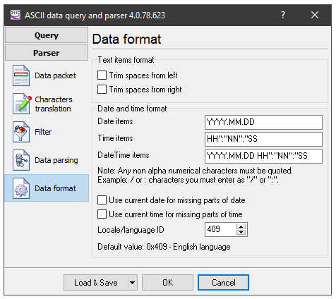
Figure 79 - Advanced Serial Data Logger : Analyseur Syntaxique, Data Format paramètres

4.6 OPC SCADA Viewer Configuration

4.6.1 Verrouiller les changements de configuration ou de position des blocs.

Cocher les deux options «Forbid».
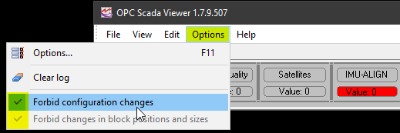
Figure 80 - OPC Scada Viewer : Menu Options

4.6.2 Mode affichage minimum

Décocher toutes les options
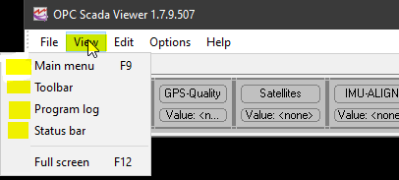
Figure 81 - OPC Scada Viewer : Menu View

Le résultat devrait être comme suit. (La touche F9 permet d’afficher ou de masquer le menu principal)
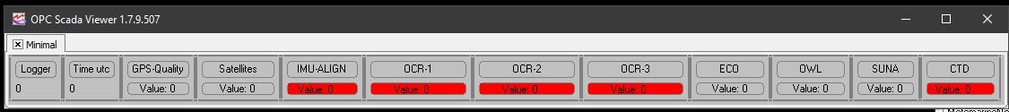
Figure 82 - OPC Scada Viewer : Version minimaliste de la réglette de surveillance
Remarquez les blocs en rouge pour attirer l’attention sur des problèmes potentiels.

Un bloc en vert indique une valeur de qualité supérieure
Un bloc en gris indique une valeur de qualité acceptable.
Un bloc en rouge indique une valeur de qualité inacceptable ou absente.

4.6.3 Paramétrage des blocs

Vous pouvez modifier les paramètres de chaque bloc selon vos besoins.

Clic droit sur un bloc et choisir l’option «Edit block…»
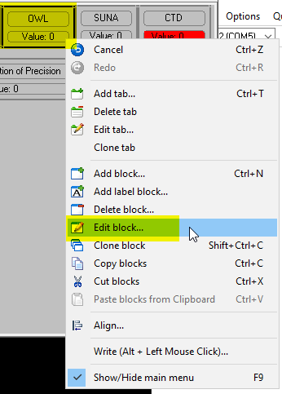
Figure 83 - OPC Scada Viewer : Edition d'un bloc

4.6.3.1 Bloc Onglet Connection

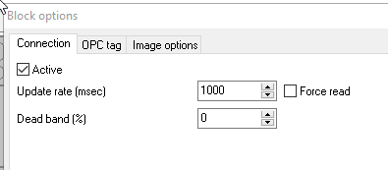
Figure 84 - OPC Scada Viewer : Bloc, Onglet Connection

Active - si cette option est activée, la valeur du tag sera récupérée du serveur OPC (ici Advanced Serial Data Logger).

Udate rate - le programme récupérera les valeurs du serveur OPC à la période spécifiée.

Force read - si cette option est activée, le programme forcera la lecture d'une valeur de tag OPC à partir de l'OPC
serveur. Sinon, le programme attendra des notifications concernant une mise à jour de valeur du serveur OPC.
Ce mode de lecture peut être utile avec certains serveurs OPC distants.

Dead band % - le champ contient la valeur de la bande morte en pourcentage. Si la valeur de la balise
change à l’intérieur du pourcentage spécifié, le programme la considérera comme inchangée et la valeur de la balise ne sera pas mise à jour. La valeur par défaut est 0 pour cent.

4.6.3.1 Bloc Onglet OPC Tag

Cet onglet permet d’associer une variable (TAG) en provenance du serveur SCADA d’Advanced Serial Data Logger à un bloc.
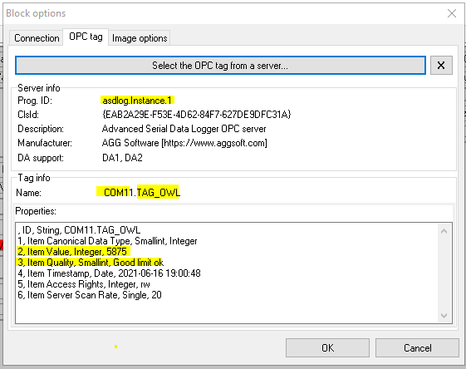
Figure 85 - OPC Scada Viewer : Bloc, Onglet OPC tag

- Cliquer le bouton [Refresh] pour mettre à jour la liste des serveurs OPC visible.
- Cliquer sur le nom du serveur OPC associé à Advanced Serial Data Logger (asdlog.*****).
- Cliquer le bouton [Connect to the server] pour récupérer la liste des tags disponibles.
- Cliquer sur le nom du tag (variable) désiré
- Vérifier les informations sur le tag
- Cliquer sur le bouton [OK]

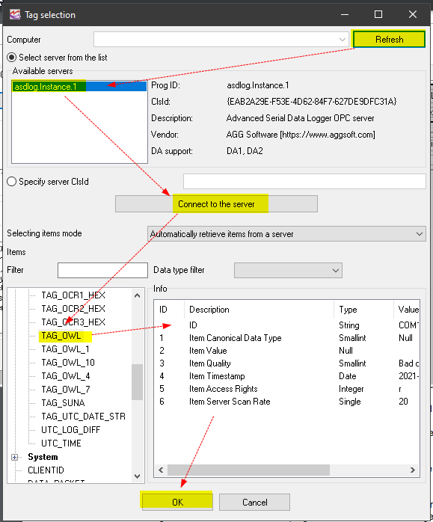
Figure 86 - Source manuel OPC SCADA Viewer : Bloc, onglet OPC tag paramètres

4.6.3.2 Bloc Onglet Image options

Composantes d’un bloc :
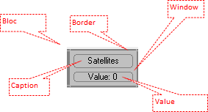
Figure 87 - OPC Scada Viewer : Bloc, description des zones
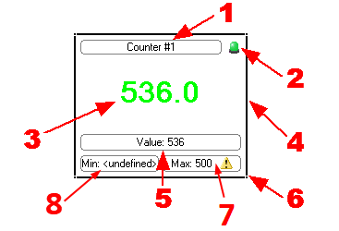
Figure 88 - OPC Scada Viewer : Bloc descriptions des zones, Source manuel OPC SCADA Viewer
Pour la réglette de surveillance, la propriété «indicator» est masquée en minimisant la hauteur du bloc. Ceci permet d’avoir des blocs plus compacts, car en général «indicator» et «Value» affiche la même chose, mais dans un format différent.

Selon le type de bloc, jusqu’à 10 propriétés peuvent être configurées pour en modifier l’apparence ou le comportement.
- 1) Caption : Contenu, couleur et bordure du libellé du bloc.
- 2) State : Afficheur de l’état actif ou inactif du bloc.
- 3) Indicator : Affichage de type graphique des valeurs (45 modèles différents).
- 4) Windows : Couleur de fond et position du bloc complet.
- 5) Value : Affichage de la valeur et alertes.
- 6) Border : Couleur et bordure du bloc.
- 7) Maximum : Affichage de la valeur maximum reçue et alertes.
- 8) Minimum : Affichage de la valeur minimum reçue et alertes.
- Scale : Équations pour modifier l’échelle des valeurs affichées (non visible).
- Scripts : Langage de programmation de type Visual Basic pour modifier les valeurs affichées (non visible).

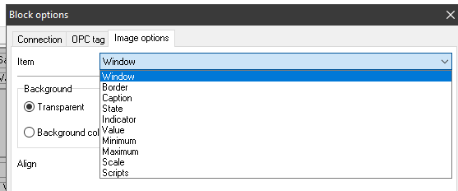
Figure 89 - OPC Scada Viewer : Bloc, Onglet Images

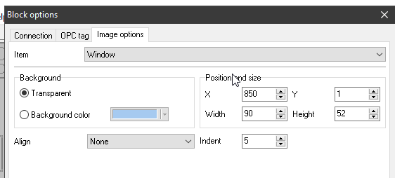
Figure 90 - OPC Scada Viewer : Bloc, Onglet Images Option, item Window paramètres

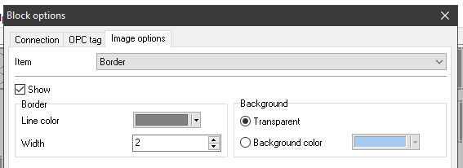
Figure 91 - OPC Scada Viewer : Bloc, Onglet Images Option, item Border paramètres

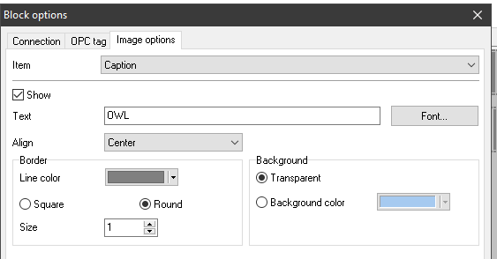
Figure 92 - OPC Scada Viewer : Bloc, Onglet Images Option, item Caption paramètres

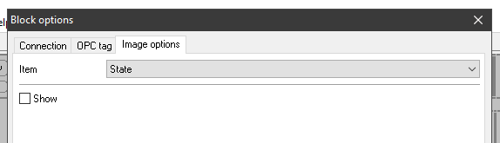
Figure 93 - OPC Scada Viewer : Bloc, Onglet Images Option, item State paramètres

Toujours garder « indicator » actif à « [x] Show » même s’il n’est pas visible, car sinon l’affichage et les alertes de l’item « Value : » seront désactivés.
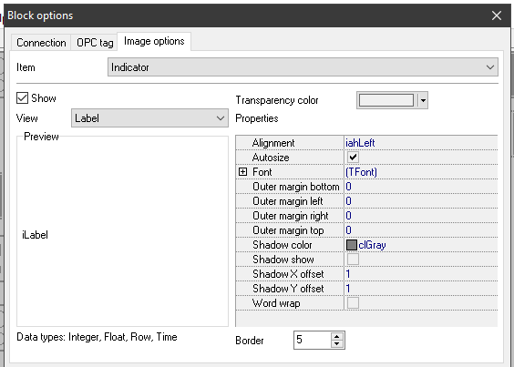
Figure 94 - OPC Scada Viewer : Bloc, Onglet Images Option, item Indicator Paramètres

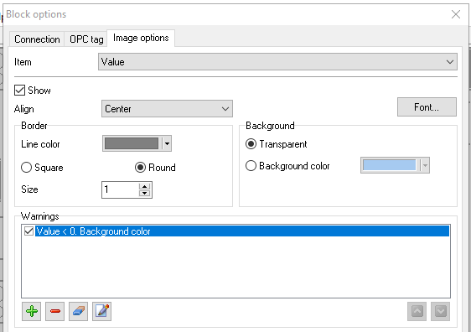
Figure 95 - OPC Scada Viewer : Bloc, Onglet Images Option, item Value paramètres

Voici le contenu de «Warnings» visible dans la capture d’écran ci-haut.

Si la valeur « Value » est plus petite que zéro alors, affichez avec une couleur de fond rouge.
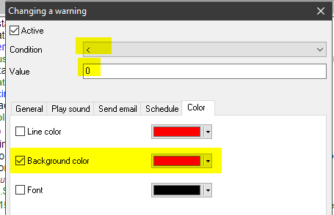
Figure 96 - OPC Scada Viewer : Bloc, Onglet Images Option, item Value, Warning paramètres

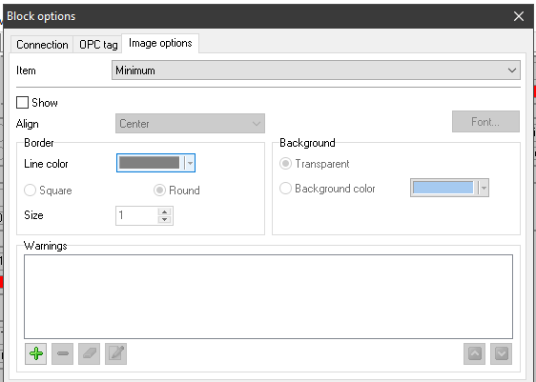
Figure 97 - OPC Scada Viewer : Bloc, Onglet Images Option, item Minimum paramètres

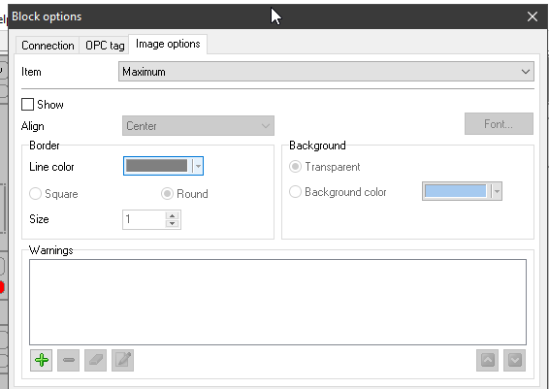
Figure 98 - OPC Scada Viewer : Bloc, Onglet Images Option, item Maximum paramètres

Aucun ajustement d’échelle pour cette variable.
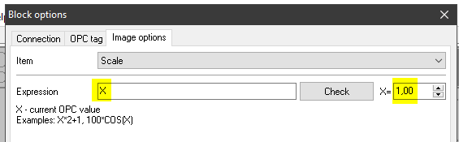
Figure 99 - OPC Scada Viewer : Bloc, Onglet Images Option, item Scale paramètres

Aucun script de traitement pour cette variable (langage Visual basic).
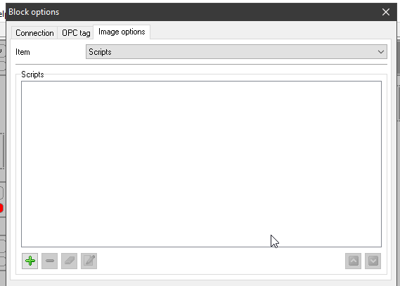
Figure 100 - OPC Scada Viewer : Bloc, Onglet Images Option, item Scripts paramètres

5 Généralités

Fonctionnement général de la solution.

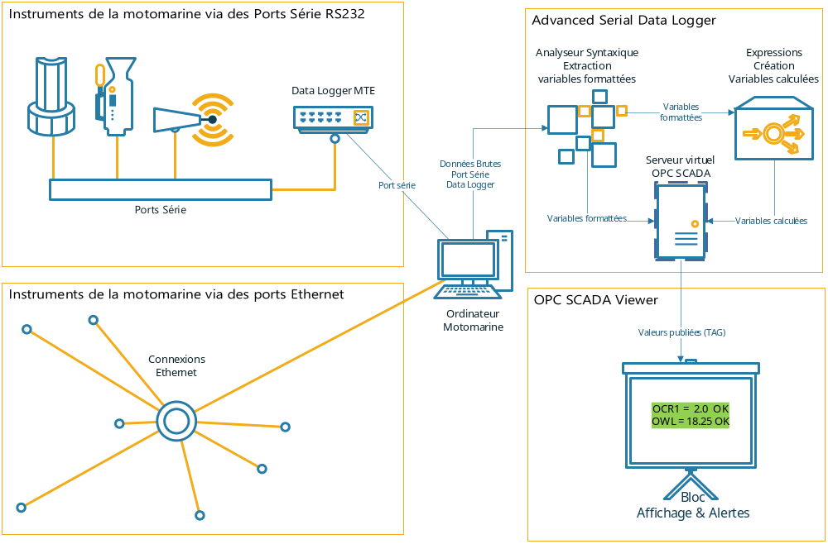
Figure 101 - Généralités : Fonctionnement général de la solution

6 Dépannage

6.1 FAQ

Question : le programme fonctionne-t-il avec des ports COM virtuels ? (USB<->Série) ?
Réponse : Oui !

Question : Pourquoi le port COM ne s'ouvre pas ?
Réponse : Probablement qu’un autre programme l'utilise déjà (le port COM sélectionné). Il peut s'agir d'une application de service, par exemple.

Question : Que faire ?
Réponse : Fermez l'application qui utilise ce port de communication (pour une application DOS fermez également une fenêtre de session DOS). Vous pouvez également utiliser un autre port de communication. Autre cause probable, un port COM n'était pas correctement fermé.

Question : Est-il possible de définir un taux de transmission de données variable ou de transmettre 9 bits de données ?
Réponse : Non, le système d'exploitation Windows n'a pas cette fonctionnalité.

Question : Quel type de socket utiliser : DB25 ou DB9 ?
Réponse : Cela n'a pas d'importance. Tous les ordinateurs modernes ont uniquement DB9. Alternativement, ils n'ont pas du tout de sockets DB9.

Question : De quel câble ai-je besoin : droit ou croisé (null-modem) ?
Réponse: Cela dépend de votre appareil. En règle générale, vous devez utiliser un câble null-modem (croisé) avec la disposition suivante :
instrument | ordinateur
RXD <--> TXD
TXD <--> RXD
GND <--> GND
Si un appareil utilise des signaux spéciaux tels que DTR ou RTS et que vous ne souhaitez pas utiliser le contrôle de transmission de données matérielles, vous devez connecter ensemble les broches 7 et 8 de la prise DB9 du côté de l'appareil.

Vous pouvez trouver plus d'articles liés au matériel sur le site https://www.aggsoft.com/rs232-pinout-cable/

6.2 Problèmes avec l’édition des blocs dans OPC Scada Viewer (impossible de voir et de modifier les paramètres)

Il y a un bug avec OPC Scada Viewer si on tente d’installer ou de réinstaller des versions différentes sur le même poste de travail.

- Installation ou réinstallation en changeant la langue d’affichage
- Installation ou réinstallation avec des numéros de version différentes
- Installation ou réinstallation avec une version démo et une version complète
- Installation d’une mise à jour de Windows ex. : Windows 20H2 ou 21H2

Solution :

- Désinstallez OPCD Scada Viewer
- Dans le répertoire d’installation d’OPC Scada Viewer :
  - Effacez les fichiers de licence
    - Ex. : « licence-opcscada-gdty64t33-gege4.key »
  - Effacez le répertoire d’installation de OPC Scada Viewer
    - Ex. : « C:\Program Files (x86)\OPC Scada Viewer »
- Redémarrez l’ordinateur
- Installer la bonne version de OPC Scada Viewer avec « English » comme langue

6.3 Références :

- Page du fournisseur progiciels : http://www.aggsoft.com/

- Page Serial Data Logger : https://www.aggsoft.com/serial-data-logger.htm

- Page OPC SCADA : https://www.aggsoft.com/opc-data-logger.htm

- Port série RS232 : http://www.aggsoft.com/rs232-pinout-cable/

- OPC : https://en.wikipedia.org/wiki/OPC_Data_Access

- SCADA : https://en.wikipedia.org/wiki/SCADA

- Regular Expression test https://regexr.com/ et regex101.com

- Wiki Expression Régulière /wiki/Expression_regulière

- Guide langage Pascal freepascal.org/docs-html/

- UQAR : https://www.uqar.ca/
  - Projet FORSCE : infrastructures-et-equipements/forsce

- Université Laval : https://www.ulaval.ca/
  - Laboratoire métrologie www.scg.ulaval.ca/lab-metrologie-geodesie-gps

